第十八届全国大学生智能汽车竞赛

**技 术 报 告**



学 校： 山东大学

队伍名称： 白玉兰一队

参赛队员：韩德政 、李亭辉、韩文杰

带队教师： 陈桂友、柴锦

关于技术报告和研究论文使用授权的说明

本人完全了解第十八届全国大学生智能汽车竞赛关保留、使用技术报告和研究论文的规定，即：参赛作品著作权归参赛者本人，比赛组委会和恩智浦半导体公司可以在相关主页上收录并公开参赛作品的设计方案、技术报告以及参赛模型车的视频、图像资料，并将相关内容编纂收录在组委会出版论文集中。

参赛队员签名： 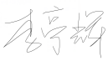 

带队教师签名： 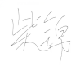

日 期： 2023.8.16

目录

第一章 引言 1

1.1 智能车研究背景 1

1.2 方案总体介绍 2

1.3 本文结构 3

2.1 车体布局 4

2.2电路板和各模块的安装 6

2.3轮胎处理 10

2.4电池选型与安装 11

第三章 硬件电路设计 12

3.1 单片机系统设计 12

3.2 电源模块设计 13

3.3 电机驱动电路 15

3.4 电磁运算放大器模块设计 17

3.5 传感器的选择 18

3.6 小车调试模块 23

3.7 主控一体板 24

3.8 电磁检波模块 27

3.9 硬件电路部分总结 27

第四章 软件控制设计 28

4.1 图像分割 28

4.2 巡线处理 30

4.3元素识别 32

4.4 PID 控制算法 36

4.5速度控制 37

4.6车模电磁寻线行驶实现 39

4.7电磁断路路径识别 41

第五章 上位机调试 42

5.1 上位机调试软件的设计 42

5.2 现场调试 43

第六章 模型车主要技术参数说明 44

车模技术检查表 44

第七章总结 47

致谢 48

参考文献 49

附录 部分程序源代码 50

1.边缘检测算法源码 50

2.变速源码 54

## 

## 摘要



本文介绍山东大学白玉兰一队在准备此次比赛的成果。本次比赛采用大赛组委会提供的F车模，以英飞凌公司TC387单片机为主控，按ADS软件搭建程序。文中介绍了本次我们的智能车控制系统软硬件结构和开发流程，整个智能车涉及车模机械调整，传感器选择，信号处理电路设计，控制算法优化等许多方面。在控制核心算法上，速度环采增量式PID控制，转向环利用陀螺仪与摄像头或电磁相结合的串级控制，直立环采用角速度、角度、速度配合的串级控制。在路径规划上采用摄像头与电磁相互结合的方式，保证车模能够在高速模式下稳定运行。

**关键字：**摄像头三轮，元素识别，串级控制，变结构PID

**Abstract**

This article introduces the results of Shandong University Magnolia first team in preparing for the competition. This competition adopts the F model provided by the organizing committee, which is mainly controlled by TC387 single chip computer of Infineon Company, and builds the program according to the ADS software. This paper introduces the software and hardware structure and development process of our intelligent car control system. The whole intelligent car involves car model mechanical adjustment, sensor selection, signal processing circuit design, control algorithm optimization and many other aspects. In the control core algorithm, the speed ring adopts incremental PID control, the steering ring uses the combination of gyroscope and camera or electromagnetic cascade control, and the upright ring adopts the cascade control of angular speed, Angle and speed. In the path planning, the camera and electromagnetic mode are combined to ensure that the car model can run stably in high-speed mode.

# Key words: car relay; element recognition;cascade control;PID

# 

# 第一章 引言

## 1.1 智能车研究背景

为加强大学生实践、创新能力和团队精神的培养，促进高等教育教学改革， 2005 年 10 月受教育部高等教育司委托(教高司函[2005]201 号文)，教育部高等学校自动化专业教学指导分委员会（2013 年，已更名为“教育部高等学校自动化类专业教学指导委员会”，以下简称自动化教指委）创办了全国大学生智能汽车竞赛，并被教育部批准列入国家教学质量与教学改革工程资助项目。在 2020 年转为中国自动化学会作为主办单位。

与其它大赛不同的是，智能车竞赛综合性强，是以迅猛发展的汽车电子为背景，涵盖了控制、模式识别、传感、电子、电气、计算机和机械等多个学科交叉的科技创意性比赛，这对进一步深化高等工程教育改革，培养本科生创新意识，培养硕士生从事科学、技术研究能力，培养博士生知识、技术创新能力具有重要意义。 以智能汽车为研究背景的科技创意性制作，是一种具有探索性的工程实践活动，其本质也是人类创造有用人工物的一种训练性实践，其过程属性是综合，而结果属性很可能是创造。通过竞赛，参赛的同学们培养了对已学过的基础与专业理论知识与实验的综合运用的能力；带着背景对象中的各种新问题， 学习控制、模式识别、传感技术、电子、电气、计算机、机械等多个学科新知识，包括来自不同学科背景大学生的相互学习，逐渐学会了在学科交叉、集成 基础上的综合运用；若是以实用为目的，还必须考虑考虑可靠性、寿命、外观 工业设计、集成科学与非科学，在具体约束条件下融合形成整体的综合运用。这样的训练是很有意义的。

本技术报告主要包括机械系统、硬件系统、软件系统等，详尽地阐述了我们的设计方案，具体表现在硬件电路的创新设计以及控制算法的独特想法。智能车的制作过程包含着我们的团结协作、坚持不懈、辛勤努力，这份报告凝聚了我们的智慧与汗水，是我们团队共同努力的成果。

在准备比赛的过程中，我们小组成员认真学习控制、传感器技术、汽车 电子、电气、计算机、机械等多个学科，这一个月的经历，培养了我们电路设计、软件编程、系统调试等方面的能力，锻炼了我们知识融合、实践动手的能力，最重要的是锻炼了我们的心志，面对困难，只要大家团结一致不退缩，就一定可以克服困难、战胜挑战，这些对我们今后的学习工作都有着重大的实际意义。

## 1.2 方案总体介绍

比赛跑道为表面白色，两边有连续黑线作为引导线，黑线宽为25mm。车模通过采集赛道图像进行路径检测比赛规则限定了跑道宽道区宽度40cm，拐角最小半径50cm，并且规定了各赛道标志，例如：环岛，坡道，断路，横断路障等具体指标。参赛队员的目标是使智能车按照规则以最短时间完成单圈赛道。

根据竞赛规则相关规定，本次比赛所用的三轮车采用大赛组委会指定的 F 型车模，以TC387芯片为核心控制器，在ADS开发环境中进行软件开发。通过 CMOS图像传感器拍摄赛道图像，将图像信号输入到微控制器，进行进一步处理获得主要的赛道信息；通过AD采样采集经运算放大器放大后的电感电压，辅助车模循迹；通过编码器来检测车速，并通过单片机进行正交解码进行脉冲计算获得速度和路程；转向采用串级 PID 控制；驱动电机采用 PI 控制，通过 PWM 控制驱动电路调整电机的功率；避障时采用激光测距感知障碍和车模车距，通过算法通过路障，并通过编码器触发启动自动循迹。

根据比赛的基本要求，我们设计了系统总体思路如图1.2所示。

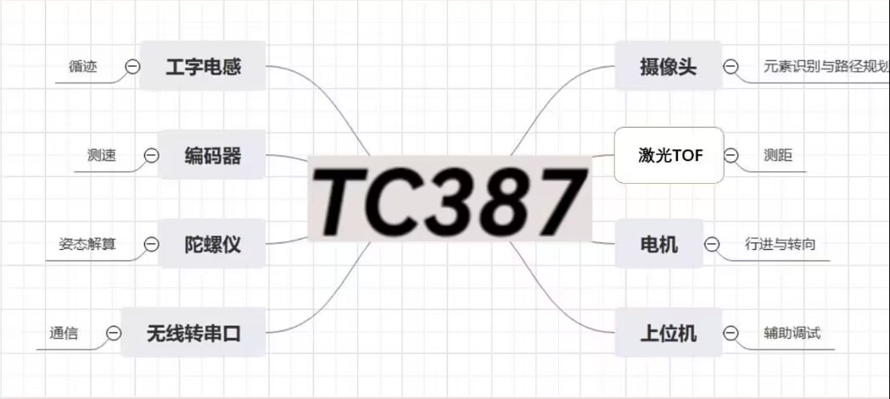

**图 1.2系统结构图**

## 1.3 本文结构

本文共分为六章。第一章主要是介绍了比赛的背景及智能车系统总体方案的介绍；第二章从智能车系统的机械结构出发，详细阐述了智能车系统各部分机械结构的安装和调整；第三章重点介绍了系统中所涉及的硬件设计方案和原理；第四章是介绍了智能系统的软件算法包括图像处理、路径规划以及转向和直立的串级控制策略；第五章对调试过程中的一些手段进行了讲解；第六章则是对智能车一些物理参数进行了简单的汇报。

第二章 机械结构设计

智能车的核心是控制策略和算法，但是机械结构也是限制赛车速度的巨大瓶颈，如果一辆赛车的程序架构很好，但是机械部分做的不好的话，其速度也会被大大的限制。即当车速较高的时候，车模有明显的甩尾和侧滑现象,此时对车的机械结构要求很高。除了对车身姿态的影响外，机械性能影响车的加减速响应速度，运行的对称性和稳定性等，在F车模上尤甚，因此，我们在不违反规则的情况下对小车进行了多方面的改造以使小车具有良好的运行性能。

## 2.1 车体布局

三轮车限定为F车模，传感器布局如下

1）摄像头：

三轮采用摄像头作为主控方案，选用总钻风摄像头，安装在车身前部，用8mm碳素杆固定，使其最高处高度距地面不超过15cm。

2）并联LC：

采用经典LC并联谐振检测电磁信号，设计了LC与运放一体安装板。分别安放在三轮车头处（采用9cm长，直径4mm 铝棒固定）。

3）激光传感器：

针对避障任务，选用激光传感器。将接收端安装在三轮车模的摄像头固定杆上，朝向正前方。

4）编码器：

编码器是用来对车速进行测算的仪器，目前很多学校使用的是通过光电编码的编码器，其精度较高、安装较为方便，但体积有点大。光电编码器的安装精度较高，要求编码器轴与赛车后轴同轴，且编码盘必须与赛车的中心线共线。我们是直接装在车上，利用齿轮与差速器上的大齿轮相咬合。这种安装方法方便快捷，更能较准确的测出电机的转速。

对于三轮车模而言，其转向完全依靠后轮两轮之间的差速，整车的重心极大影响到三轮车模的转向性能（重心越靠后，转向越内贴），其最理想的重心位置是电机与后轮轴之间的位置，既保证了转向性能，又保证车模在颠簸或者驶过坡道的时候不会后翻，因此，采用车模电路板安置于电机上方。

车模三视图：

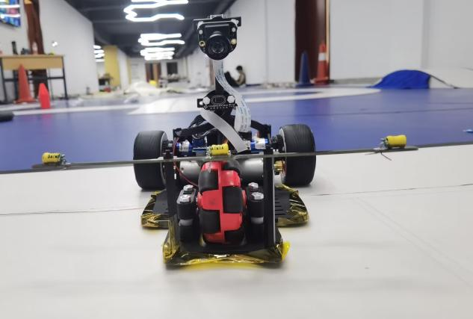

图2.1.1三轮主视图

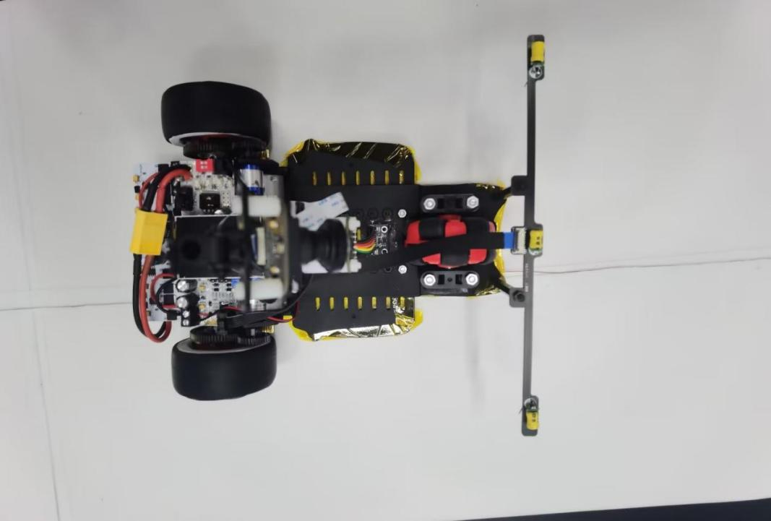

图2.1.2三轮俯视图

8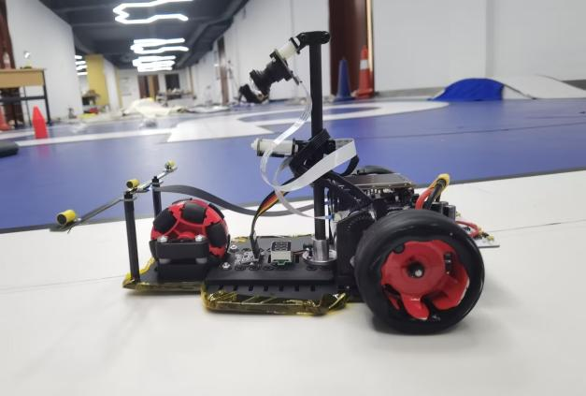

图2.1.3三轮侧视图

## 2.2电路板和各模块的安装

2.21电磁前瞻与测距模块的安装

电感我们采用了超高精度调频配幅电感电容对（三联）来保证电感数据的准确精密。电磁前瞻为电感运放分离，使用可调阻值的电位器保证采集电感值的稳定性同时兼备轻巧的特点，同时提高鲁棒性。同时为了获取足够的机械强度和前瞻长度，采用了双碳素杆的方式固定电感。

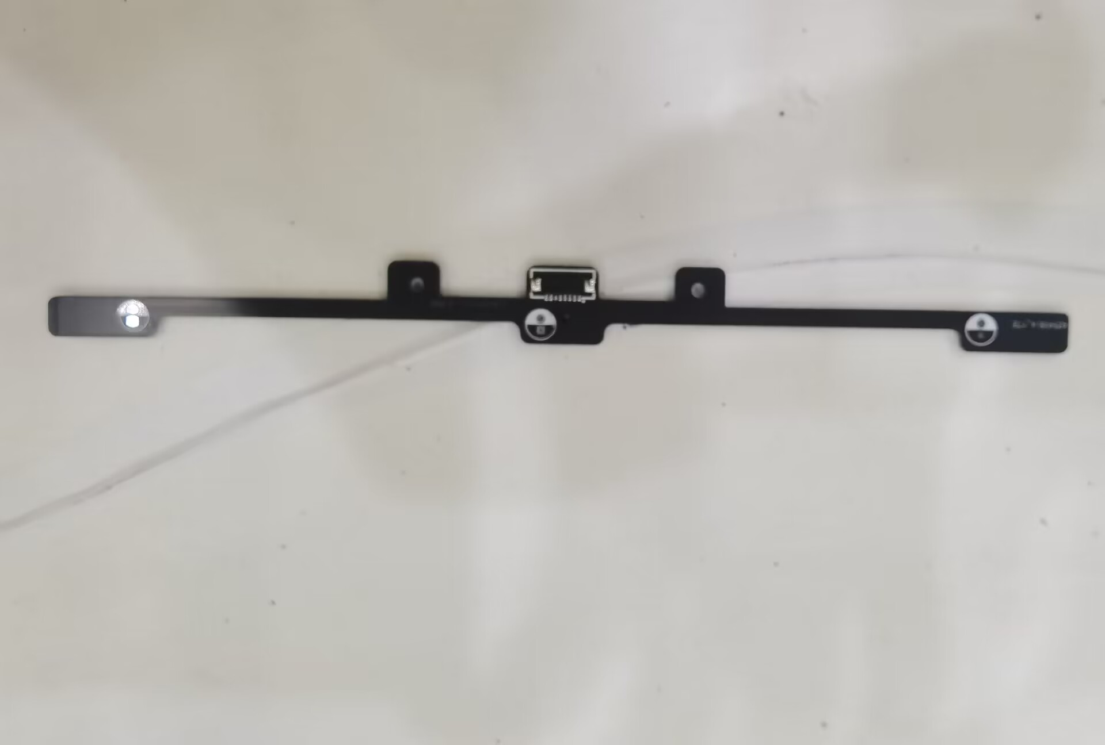

图2.1.4电感板

测距模块选用逐飞科技的TOF VL53L1X激光测距模块。为了便于更精准的获得车与路障的距离信息，将测距模块安装在车模前摄像头杆上朝向前方。

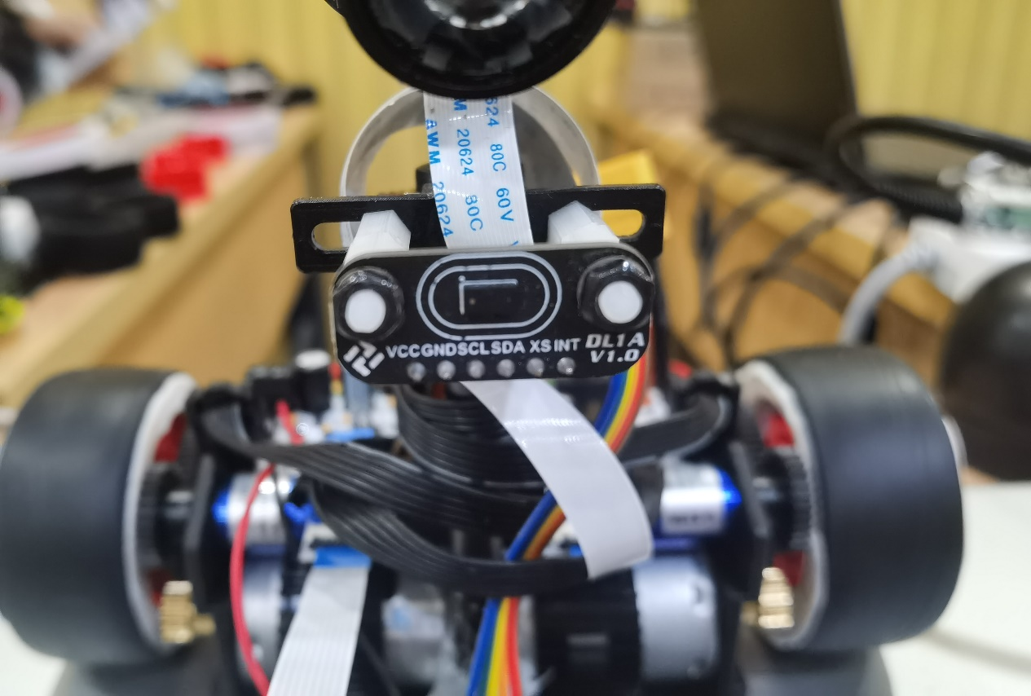

图2.1.5测距模块安装

2.22主板的安装

为了使主板能够更好的契合车体结构，主板采用了特殊的“土”型结构，安装与电机上，使运行时车体重心能够集中在车轴上，增加了车模运行的稳定性和转向性能。

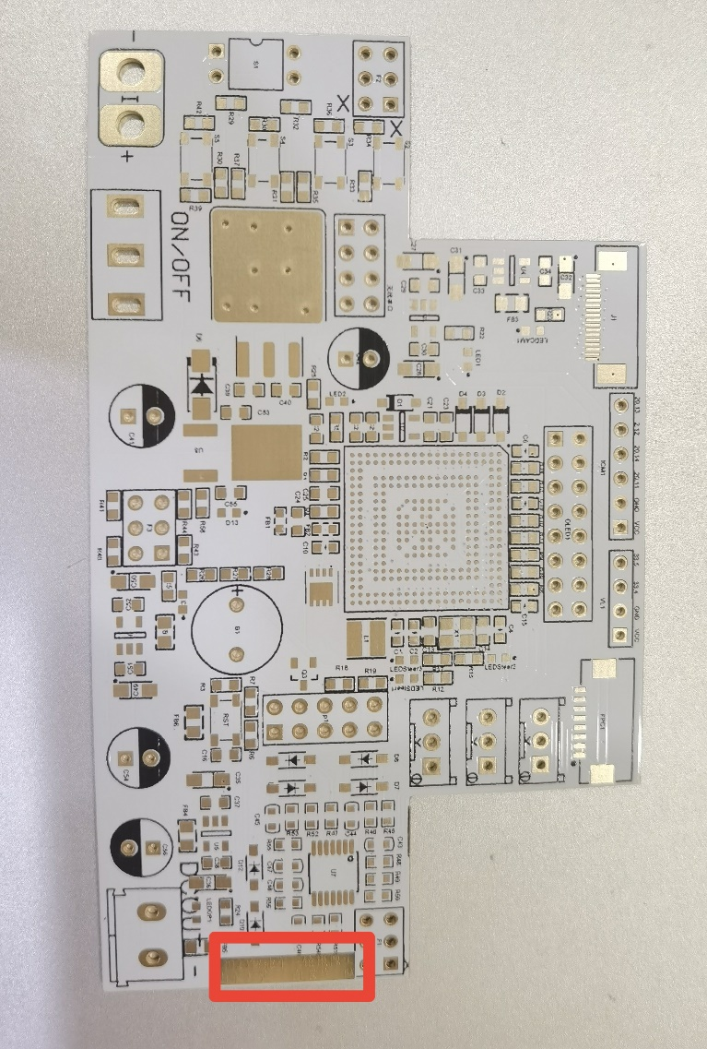

图2.1.8主板

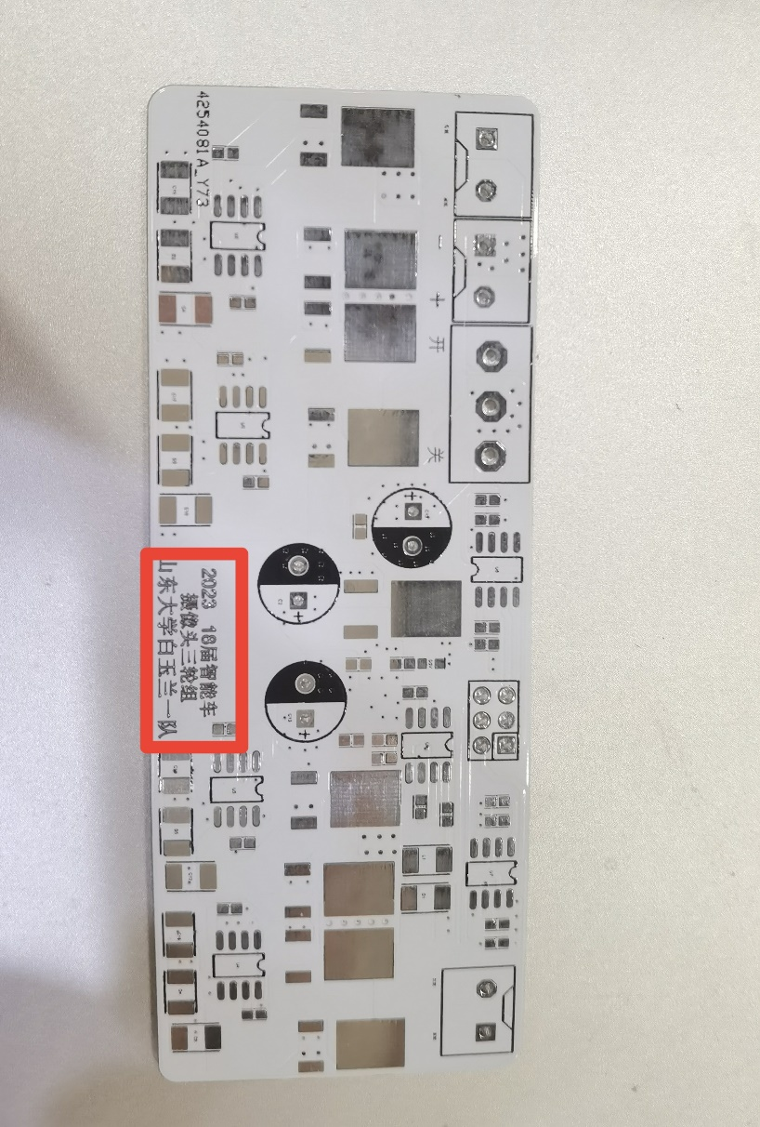

图2.1.9驱动板

经过多次对主板的改良与实验我们发现由于F车模的特殊性，当使用驱动一体板时，当主板面积缩小时会有较为严重的发热现象，而主板面积过大又不能满足安装要求。故我们最终选择了分离式主板，将驱动板置于电池支架内侧，一方面满足了主板安装需要，且运行安全稳定可以满足F车模对电机输出的精准控制，另一方面可以F车模的机械零点使之有一个合适的运行角度。

2.23姿态传感器的安装

姿态传感器选用ICM-20602六轴加速度陀螺仪模块。为了满足直立控制对车模姿态数据的需求，将ICM-20602安装在车模底盘上侧，运行时在车模的最低点。

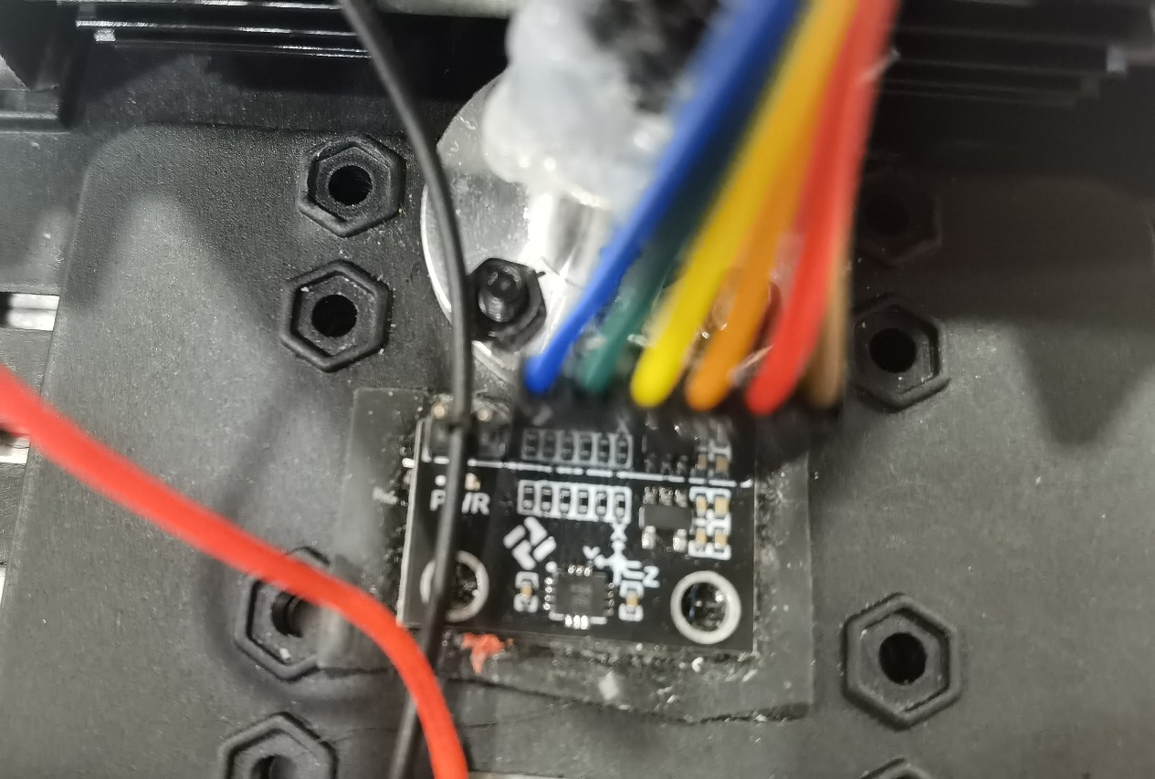

图2.1.10姿态传感器

2.24编码器的安装固定

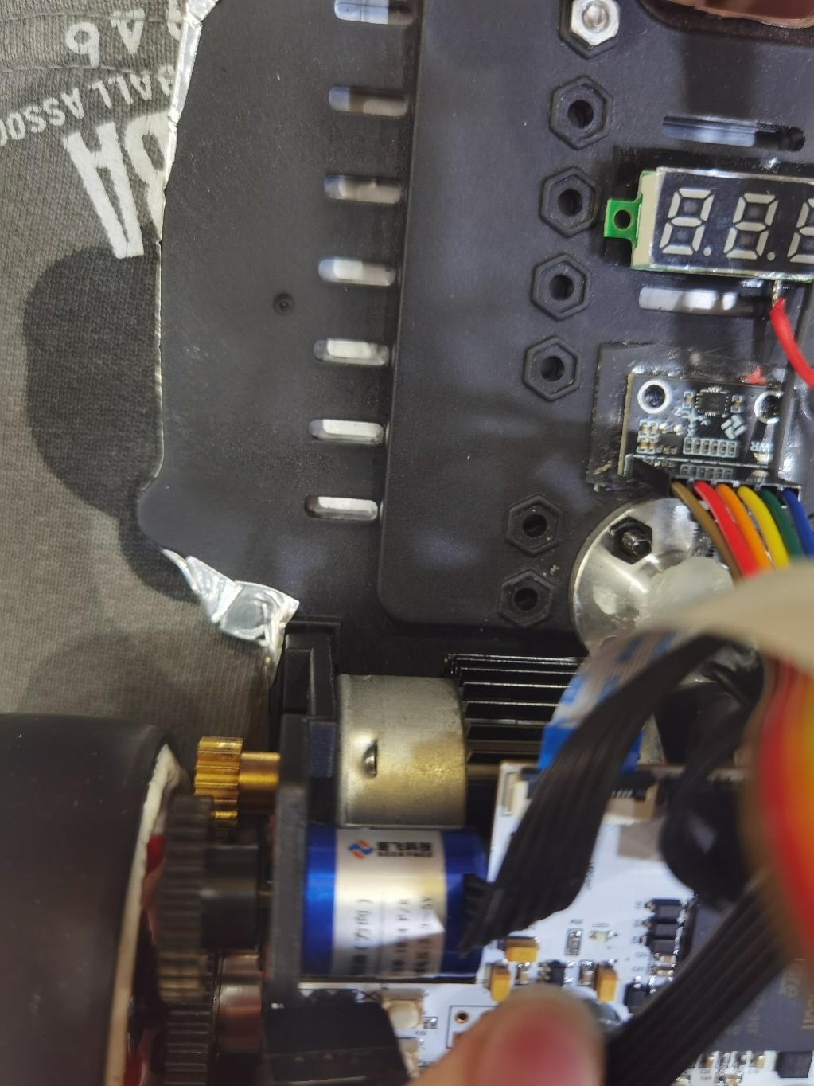 采用正交解码1024线高精度编码器，固定车模两侧电机上方。

图2.1.11编码器

2.25齿轮的啮合

齿轮传动机构对车模的驱动能力有很大的影响。齿轮啮合过紧时会导致齿轮传动受阻，相当于电机输出自带一个很大的负载，产生噪声，造成电机减速甚至堵转；齿轮啮合过松时则会使电机输出损失，减小有效输出，且容易失控。

对于齿轮的啮合度的调整，首先观察齿轮间的缝隙，不易太大亦不能太小，需要留出一定的裕量。可以通过转动轮胎判断，如果转动是没有遇到大阻力或者一卡一卡的情况且转动声音连续顺滑，则表示啮合程度良好。

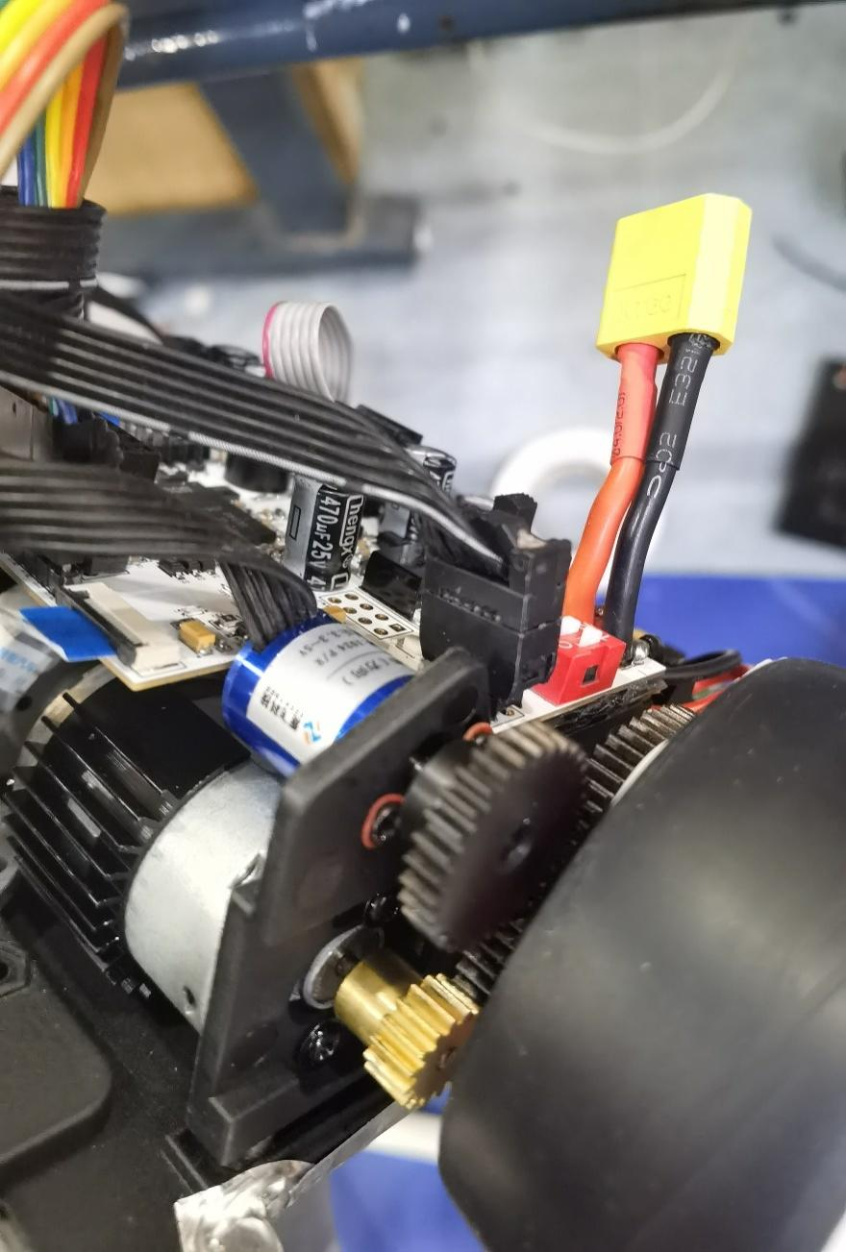

图2.1.11齿轮啮合

## 2.3轮胎处理

对F车模而言车体控制全凭两个电机或者说是这两个轮胎，因此轮胎的摩擦力会对运行姿态、转向性能有着巨大的影响。具体处理时，先使用电钻砂纸对轮胎进行打磨，将其表层的轮皮磨掉（保留轮胎花纹清晰可见）。之后涂抹轮胎软化剂增加轮胎的摩擦力和运行时的摩擦面积。处理好的轮胎使用502胶水使之与轮毂粘合，最后使用硅橡胶密封表面。

## 2.4电池选型与安装

为了降低重心，在电池安装的时候，我们选择直接扎带式电池带将电池固 定在车尾后面，和车的底盘和电机质量关于车轴对称，节省了原始电池支架的 重量，并将主板坐在电机正上方，这样使得整个电池的重量集中在电机附近，有效的降低了小车的重心。同时使用铝片制作了电池支架，在保证强度的同时进一步降低了重心。为了保证车模在行驶过程中的强劲动力，同时给车模轮胎足够大的压力防止转弯侧滑，我们选用了11.1v1800mAh，100g的航模锂电池。

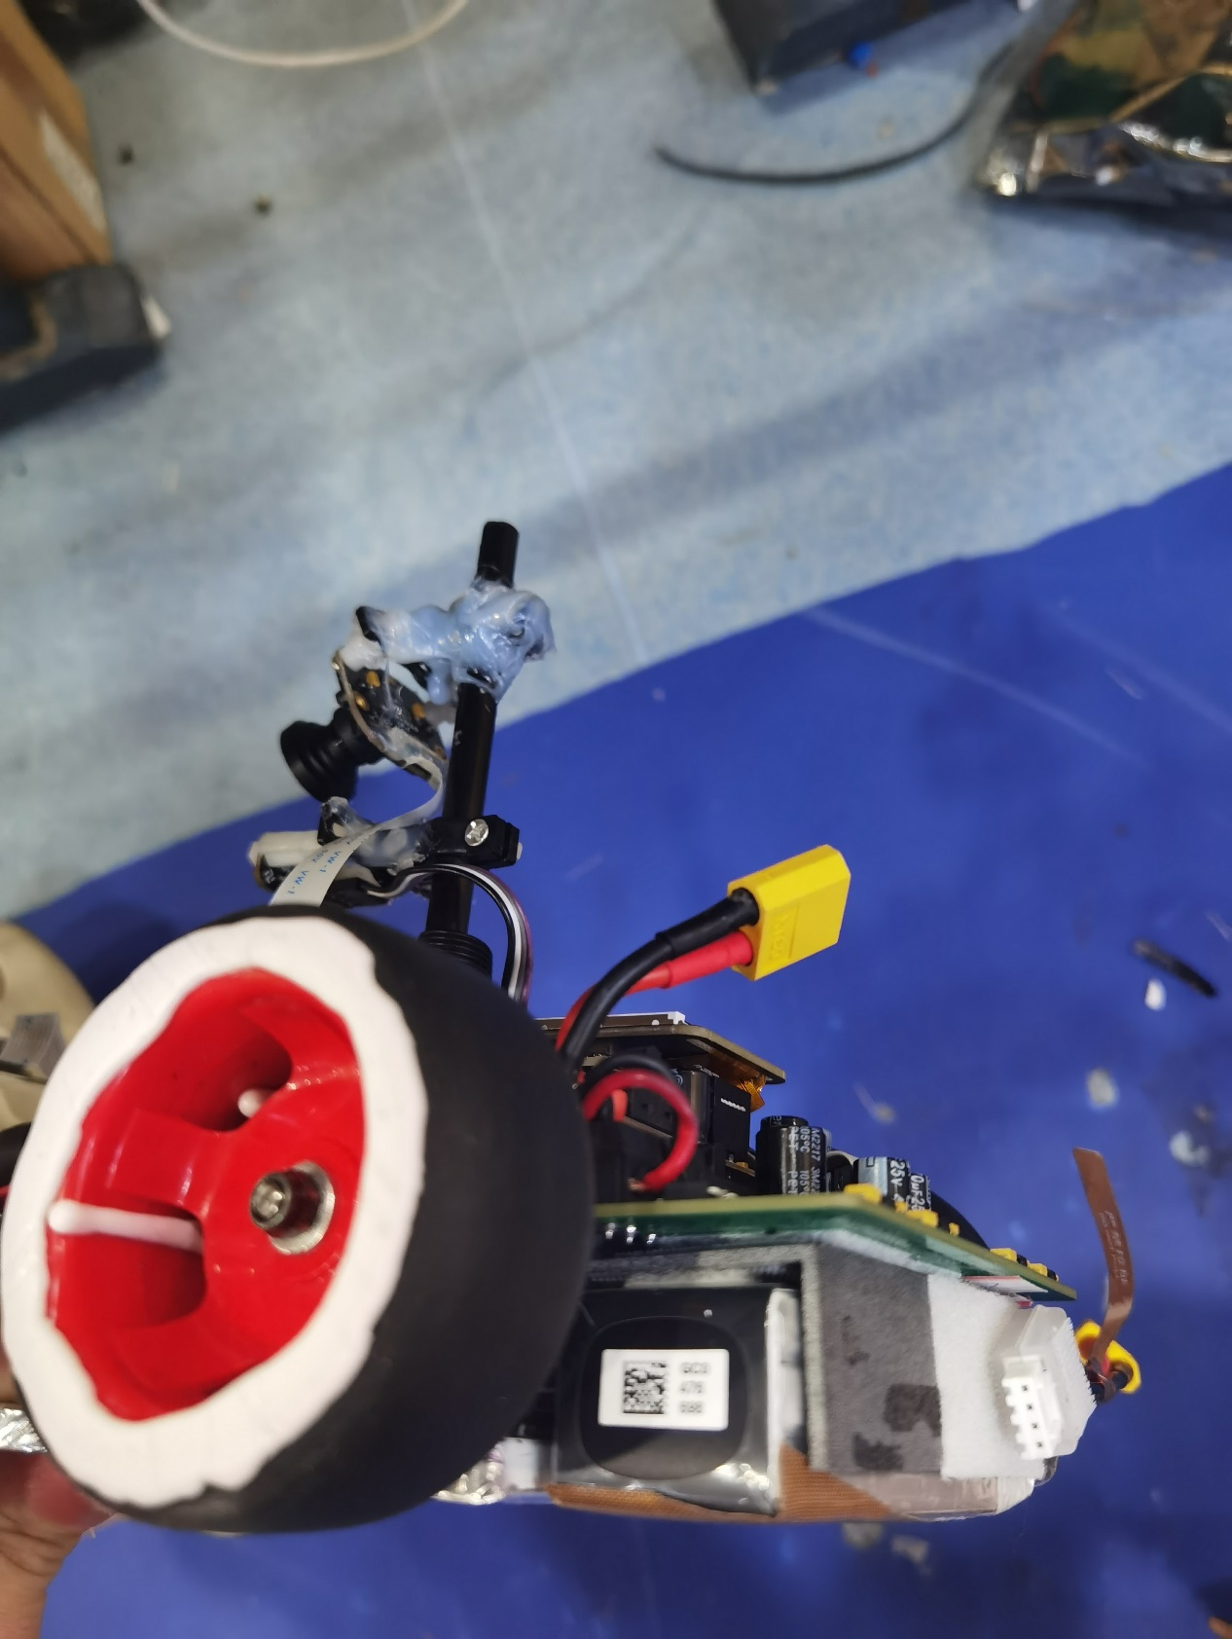

图2.2三轮电池支架安装件

# 第三章 硬件电路设计

硬件是基础，只有一个良好、稳定的硬件环境才能保证车能平稳快速的行驶。我们在整个系统设计过程中严格按照规范进行。本着可靠、高效的原则，在满足各个要求的情况下，尽量使设计的电路简单，PCB的效果简洁。

## 3.1 单片机系统设计

单片机最小系统是智能车系统的核心控制部件。我们采用了三核32位的TC387芯片。原理图如图3.1所示：

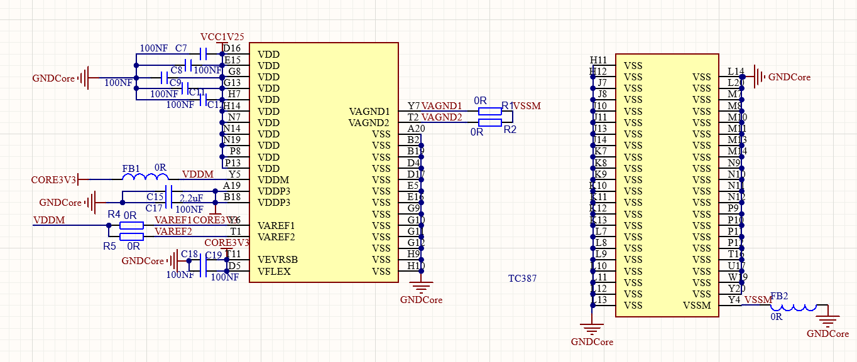

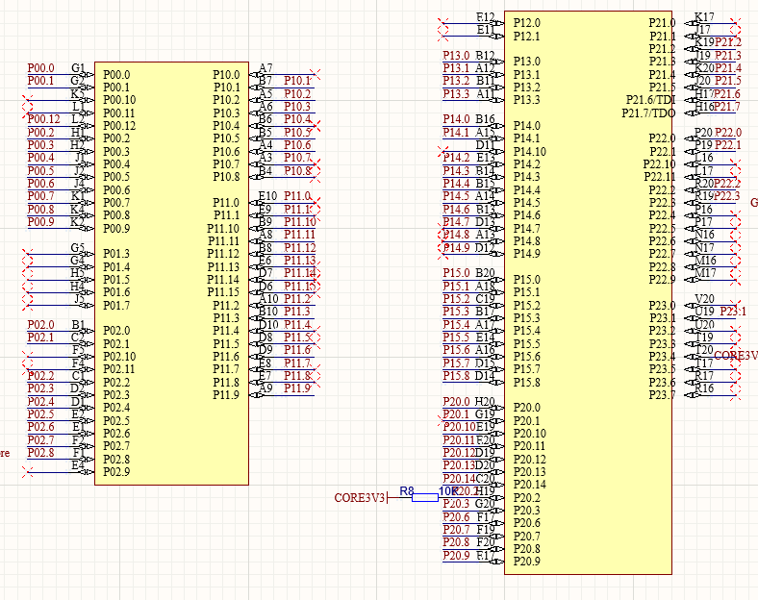

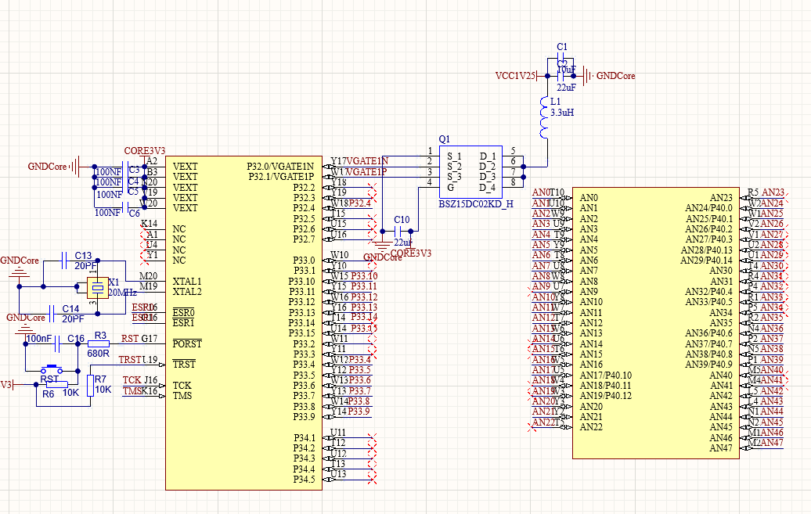

图3.1 单片机系统原理图

## 3.2 电源模块设计

电源模块为系统其他各个模块提供所需要的电源。设计中，除了需要考虑电压范围和电流容量等基本参数之外，还要在电源转换效率、降低噪声、防止干扰和电路简单等方面进行优化。可靠的电源方案是整个硬件电路稳定可靠运行的基础。

全部硬件电路的电源由格式电池提供（额定电压11.1V，满电电压12.6V）。由于电路中的不同电路模块所需要的工作电压和电流容量各不相同，因此电源模块应该包含多个稳压电路，将充电电池电压转换成各个模块所需要的电压。为满足需要，本车模上存在5种供电电压：

(1) 智能车使用锂电池供电，选择带均衡功能的保护板可以同时给两节电池充电，正常使用时电压在11.1～12.6V。可直接用于电机供电。

(2) 使用稳压芯片 SPX2940-5.0 输出电压5V，用于陀螺仪供电。原理图如图3.2.1所示

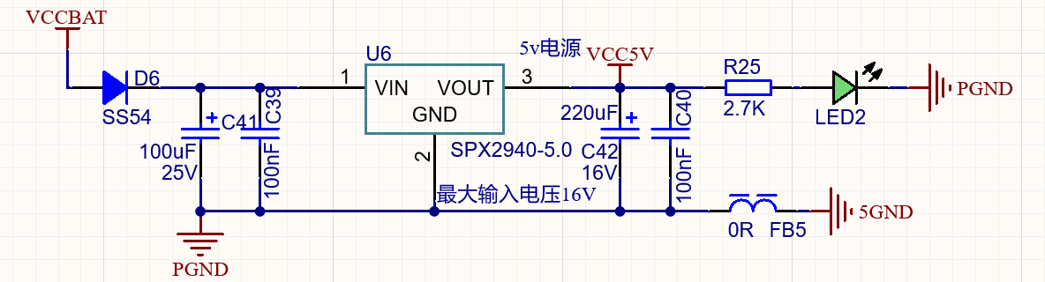,,

图3.2.2 转压电路12.6V-5V原理图

1. 使用稳压芯片RT9013-3.3 输出电压3.3V，用于OLED，摄像头等供电。

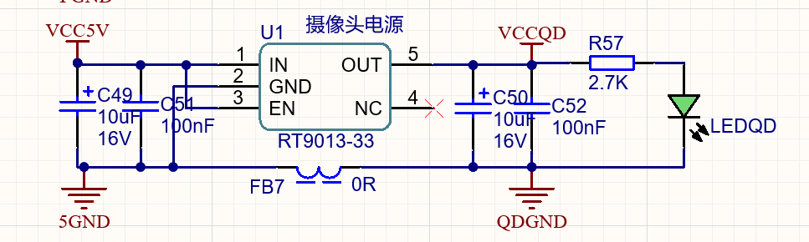

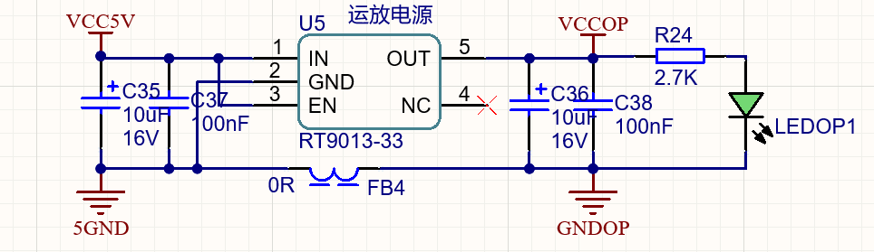

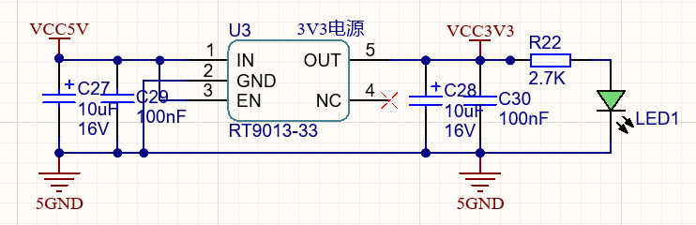图3.2.3 转压电路5V-3.3V原理图

（4）使用DC-DC降压芯片来获得稳定1.25V电压，为单片机部分引脚供电

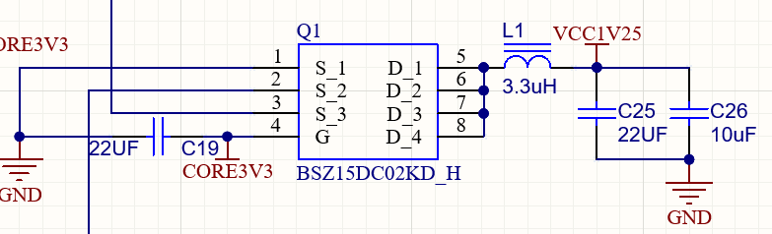

图3.2.4 转压电路3.3V-1.25V原理图

（5）使用稳压芯片MC34063 输出电压17V，用于半桥驱动器IR2104的供电。

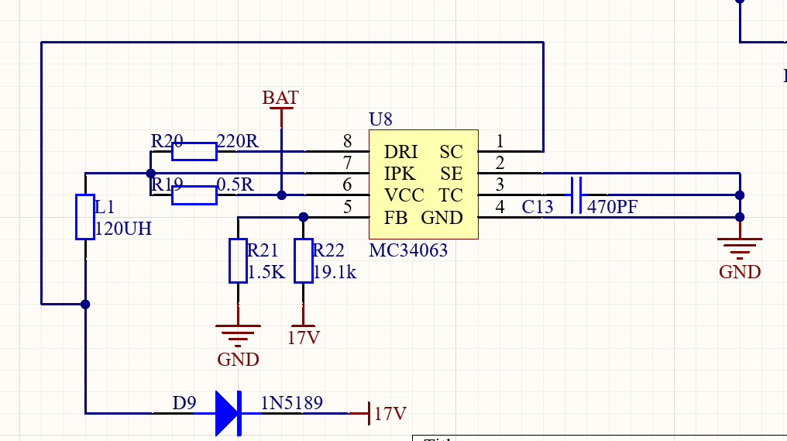

图3.2.5 转压电路5V-17V原理图

## 3.3 电机驱动电路

在栅极驱动芯片选择方面，我们选择IR2104芯片，IR2104是一种被广泛使用的高侧和低侧驱动器。它内置了一对高低侧驱动器，可以通过输入PWM信号或逻辑信号，控制输出引脚上的MOSFET开关。IR2104具有强大的驱动能力和低功耗特性。

LR7843是一种高效的H桥驱动器。它采用了一种特殊的博伟尔技术，可以实现高效率和高电流驱动。LR7843具有过流和过温保护功能，可以有效保护电机和驱动器。  
 将IR2104和LR7843组合在一起，可以构建一个完整的H桥驱动电路。IR2104负责控制H桥的高侧和低侧开关，而LR7843则提供高电流和高效率的驱动。这样的组合可以提供稳定和可靠的电机驱动功能。

通过调整输入信号的逻辑状态和PWM信号的占空比，可以实现电机正转、反转、制动和速度控制等功能。这种H桥驱动电路非常常见，广泛应用于机器人、自动化设备和电动车等领域。

如图3.8所示。

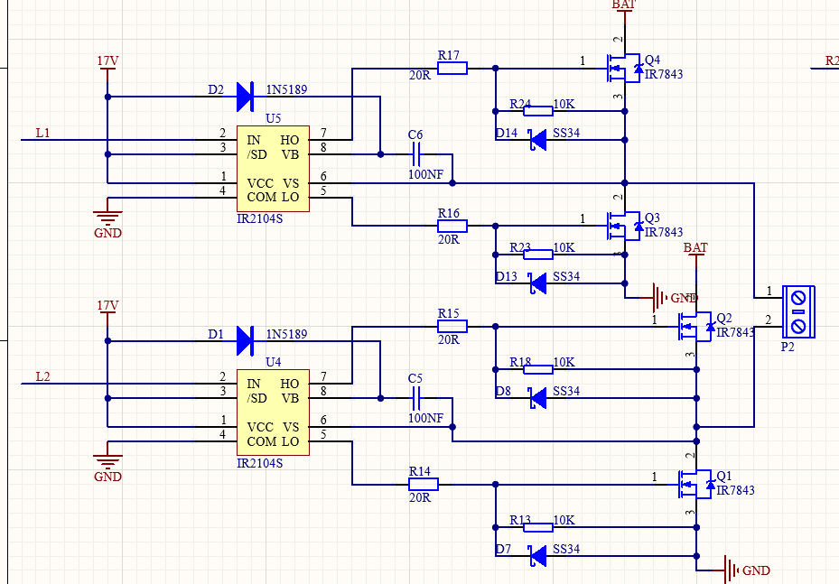

图3.3.1左侧电机驱动原理图

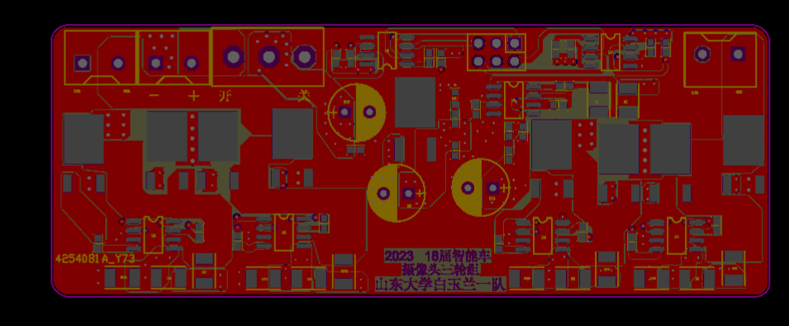

图3.3.2 电机驱动PCB图

## 3.4 电磁运算放大器模块设计

OPA4377是德州仪器（Texas Instruments）公司推出的高性能运放（运算放大器）模块。它是一个四路运算放大器模块，内部集成了四个独立的运放。  
OPA4377运放模块具有以下主要特点和功能：  
1. 高性能：OPA4377采用了高精度的CMOS技术，具有低失真、高增益和高精度。它提供了低噪声、高带宽和高的电流驱动能力，适用于要求高性能的应用场景。  
2. 低功耗：该模块具有低功耗特性，可在低电压供电条件下运行，适用于需要长时间运行和节能的应用。  
3. 宽电压范围：OPA4377的电压供应范围广泛，可以在单一供电电压下正常工作，从2.7V到5.5V。  
4. 输入和输出范围：该模块的输入和输出可工作在广泛的电压范围内，适应各种信号和系统要求。  
总的来说，OPA4377运放模块是一款高性能的四运放模块，适用于多种应用场景，具有低功耗、宽电压范围和广泛的输入输出能力。

通过LC谐振原理， 选取绕线工艺良好的10mH工字电感搭配 100nF 电容作为 LC 谐振电路，产生感应电流，再通过滤波、 放大、检波整流，然后将结果送入单片机AD进行相应的处理，以判断赛道当前信息。

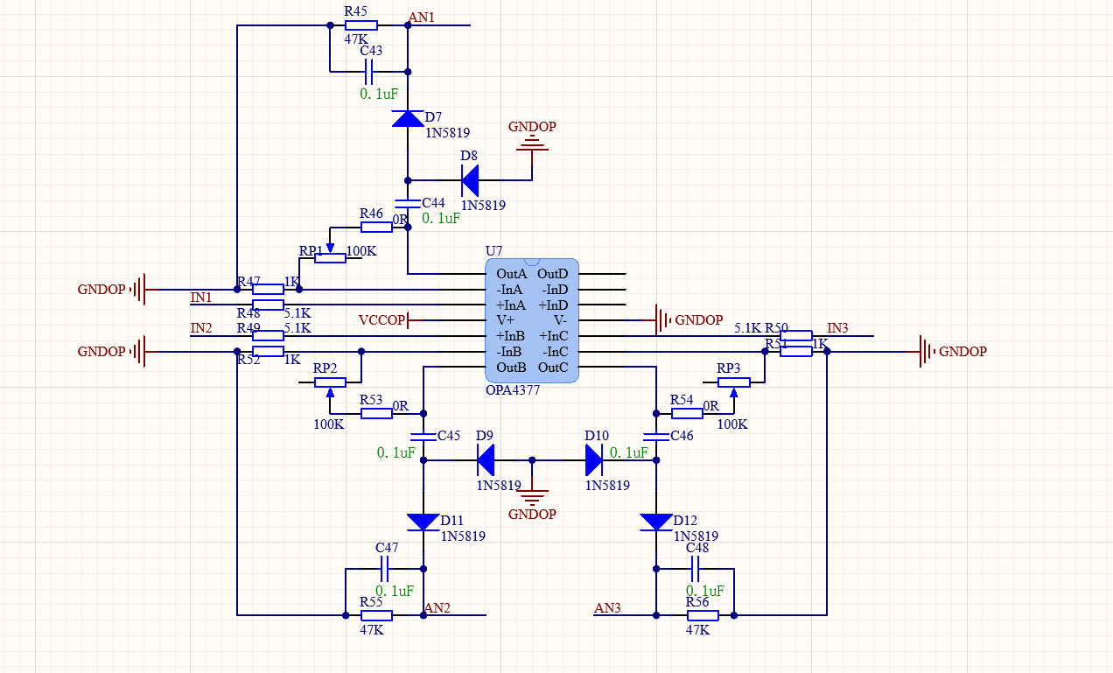

图3.4 转压电路5V-17V原理图

## 3.5 传感器的选择

### 3.5.1 摄像头

比赛所用的摄像头可以分为两类：一类为CCD（Charged Coupled Device）摄像头，另一类为CMOS（Complementary Metal-Oxide-Semiconductor）摄像头。  
1.原理：CCD摄像头通过将光转换成电荷传递来捕捉图像，它包含了一系列的光电二极管和电容。CMOS摄像头则是通过在每个像素上放置一个图像传感器来捕捉图像，它使用了光电二极管和晶体管阵列。

2.图像质量：CCD摄像头通常具有较低的噪声和较高的动态范围，因此能够提供较高的图像质量。CMOS摄像头在图像质量方面的表现通常不如CCD，但随着技术的改进，CMOS摄像头的图像质量已经提高到足够的水平。

3.功耗：相比之下，CMOS摄像头更省电，因为它可以在需要时仅激活特定的像素，而不是全面点亮整个传感器。CCD摄像头则需要连续供电，因此功耗较高。  
4.成本：由于制造工艺的不同，CMOS摄像头相对较便宜，而CCD摄像头则更昂贵。这也是为什么在许多智能手机和消费级数码相机中广泛使用CMOS摄像头的原因。

总结，CCD摄像头在图像质量方面具有优势，但成本高、功耗大，适用于一些专业领域；而CMOS摄像头则更便宜、功耗低、易于集成，适用于大规模生产的消费电子产品中。综上，我们选择CMOS摄像头MT9V034。

MT9V034具有以下主要特点和功能：

像素：该传感器具有752x480的像素分辨率，可以捕捉到清晰且细节丰富的图像。

快门速度：支持全局快门，可以快速捕捉运动图像而不产生模糊，适用于高速运动拍摄。

动态范围：具有广泛的动态范围，可以在明亮和暗处同时保留细节，有效避免图像过曝和欠曝。

低噪声：MT9V034采用了先进的像素设计和图像处理技术，可以降低图像噪声，提供清晰和细腻的图像质量。

强大的功能：MT9V034集成了自动曝光、自动白平衡、时序控制、图像调整等丰富的图像处理功能，方便用户进行灵活的图像调整和优化。

MT9V034的高性能和多功能使其成为工业和消费电子市场中的热门选择。它可以用于图像采集、图像处理、机器视觉和高速图像分析等应用。

MT9V034摄像头，并由 RT9013-33为其提供 3.3V 工作电压。

在一场图像到来时，MT9V034 输出一个场中断信号，提示单片机接收一幅图像，此后在每 一个 PCLK 的上升沿，八位数据线输出一个字节的输出，代表图像的信息。当传输图像数据 到达了 DMA 预先设置的数据量，触发 DMA 中断，完成本场图像的传输。

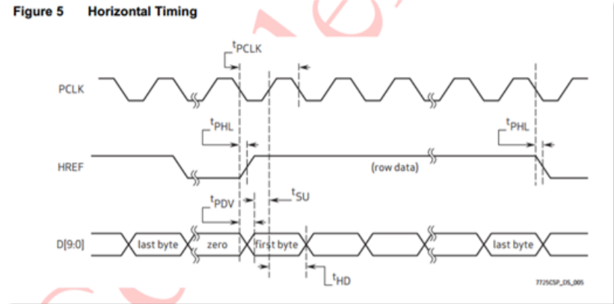

图 3.5 时序图

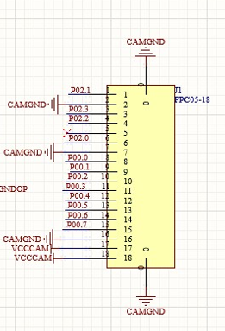

图 3.5.1 摄像头原理图

3.5.2 编码器

光电编码器是一种通过光电转换将输出轴上的机械几何位移量转换成脉冲或数字量的传感器, 这也是目前应用最多的测速传感器之一。其获取信息准确、精度高、应用简单。

采用增量式1024线光电编码器，每一转（360度）的旋转被分成1024个等分，每个等分对应一个脉冲或信号。当轴旋转时，编码器会输出相应数量的脉冲或信号，以表示轴的位置和运动。

1024线编码器能够提供更高的精度和更精细的位置测量能力，相比于低线数的编码器，它可以提供更高的角分辨率和更准确的位置反馈。这使得它在需要高精度和高速度控制的应用中非常有用。

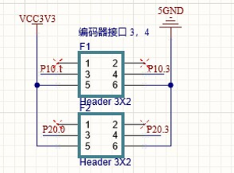

图 3.5.2 编码器原理图

### 3.5.3 红外测距模块

红外测距模块是一款小型测距模组。主要实现实时、无接触式的距离测量功能，具有测量准确、 稳定、高速的特点。

红外测距基于时间飞行原理。具体为产品周期性的向外发出近红外光调制波，调制波遇物体后反射。产品通过测量调制波往返相位差，得到飞行时间，再计算出产品与被测目标之间的相对距离。

VL53L1X是一款集成了光学传感器和数字信号处理器的长距离时间飞行（Time-Of-Flight，TOF）激光测距传感器。它由STMicroelectronics公司开发，广泛应用于各种测距和距离测量应用中,它具有以下主要特点和功能：VL53L1X能够测量距离范围高达4米，这使得它在需要测量远距离的应用中非常有用。

传感器内置了高精度的时间飞行测量技术，可以提供毫米级的距离测量精度。VL53L1X具有快速的测量速度，通常能够在每秒多次进行测量，适用于需要实时测量和追踪移动目标的场景。传感器采用特殊的节能设计，能够在测量过程中实现低功耗的运行。VL53L1X不仅可以提供距离测量，还可以提供反射率测量和倾斜角度补偿功能，以满足不同应用的需求。

其供电电压为2.6V-3.5V，平均电流2mA-20mA，峰值电流可达10mA-40mA，对电源性能要求较高，平均功率一般低于百毫瓦。

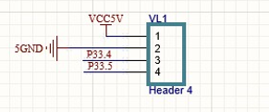

图 3.5.3 激光测距模块原理图

### 3.5.4 陀螺仪模块

ICM20602是由英飞凌（InvenSense）公司推出的一款6轴惯性测量单元（IMU）传感器芯片。它集成了三轴加速度计和三轴陀螺仪，用于测量物体的加速度和角速度。  
 它具有以下主要特点和功能：  
 1.高精度测量：该传感器采用了先进的MEMS技术，能够提供高精度的加速度和角速度测量，具有优异的稳定性和重复性。

2.低噪声：ICM20602采用了噪声优化设计，能够提供低噪声的传感器数据，使得测量结果更准确。

3.高宽：该传感器具有较高的测量带宽，允许更快的数据更新率和更精确的时间响应。

4.低功耗：ICM20602采用了低功耗设计，可在运行时节省电能，适用于低功耗要求的应用。

5.SPI/I2C接口：ICM20602支持SPI和I2C接口，便于与MCU或其他设备进行通信和集成。

6.内置运动检测功能：该芯片内置了运动检测功能，通过算法可实现检测和触发特定运动事件，如震动、摇晃等。  
ICM20602广泛应用于无人机、移动设备、虚拟现实/增强现实设备、运动跟踪、姿态测量、导航和定位等领域。它提供了高精度的惯性测量能力，可用于姿态控制、运动捕捉、导航定位和用户交互等应用。

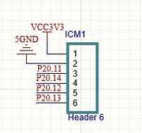

图 3.5.4 姿态传感器模块原理图

## 

## 3.6 小车调试模块

为使软件上参数调节方便，且兼顾硬件上的简洁与美观，我们特意将这部分设计在主板上，我们使用 IPS 显示模块、拨码开关、按键、蜂鸣器和存储模块。IPS 体积上小，分辨率高，功耗低。拨码开关可以选择调试的参数，按键可以改变参数的大小。调试中，这些模块对参数的调试带来了极大的方便，可以减少烧录程序的次数而提高调试效率。存储模块可以将部分参数存储其内，方便调用。蜂鸣器用来在关键位置报警，方便调试。

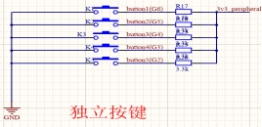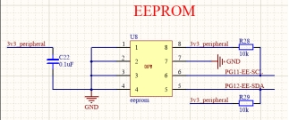

图 3.6 按键、拨码开关模块原理图

## 3.7 主控一体板

在本系统中我们的电路板的制作主要思想是分立工作、追求简洁，便于电路板的调试和安装等工作。主控由电源稳压电路，OLED屏与按键交互电路，单片机系统以及各个传感器接口等组成。

由于需要高速处理 CCD 的模拟信号，PCB 的设计影响信号的完整性，所以需要合理的设计元器件的布局及走线，阻抗匹配。

特别注意模拟信号与高速数字信号、电感之间的布局。尽可能缩短高频元器件之间的连接，设法减少他们的分布参数及和相互间的电磁干扰。易受干扰的元器件不能相互离的太近，输入和输出应尽量远离。

一些元器件或导线有可能有较高的电位差，应加大他们的距离，以免放电引起意外短路。高电压的元器件应尽量放在手触及不到的地方。对于微动开关等可调元器件的布局应考虑整块扳子的结构要求。一些经常用到的开关，在结构允许的情况下，应放置到手容易接触到的地方。元器件的布局要均衡，疏密有度，不能头重脚轻。一个电路板的成功，要注重内在质量，还要兼顾整体的美观。设计的 PCB 如下图所示

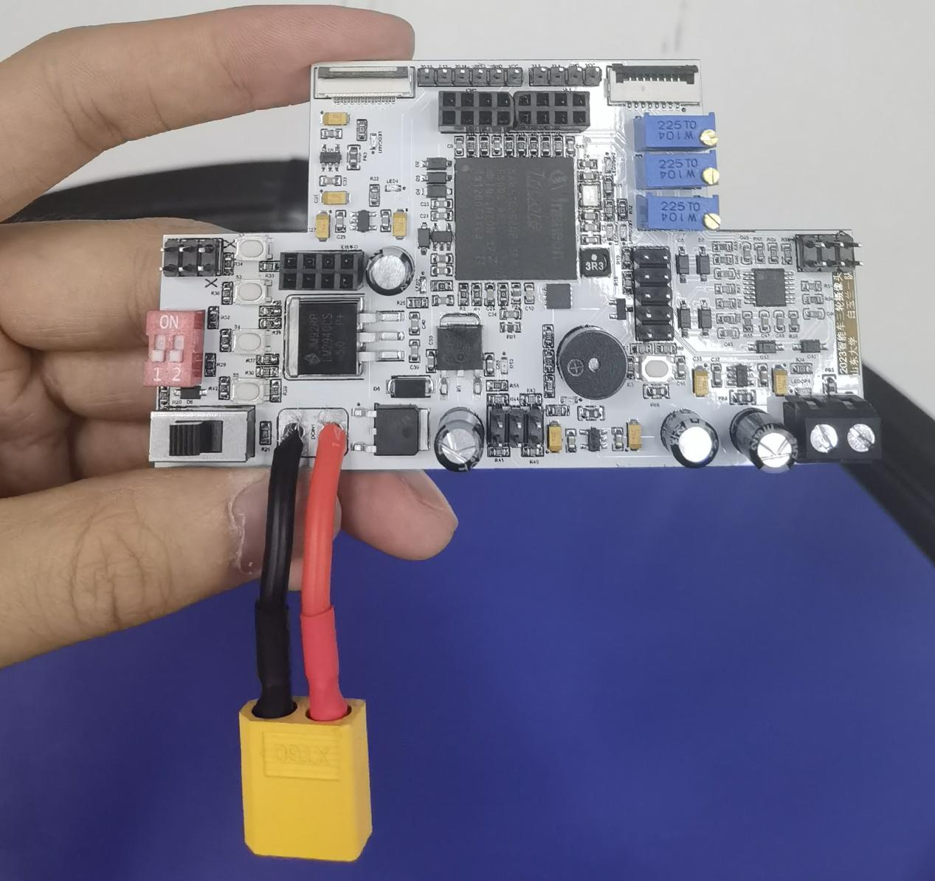

图3.11 主控板实物图

图 3.7.1 主板实物图

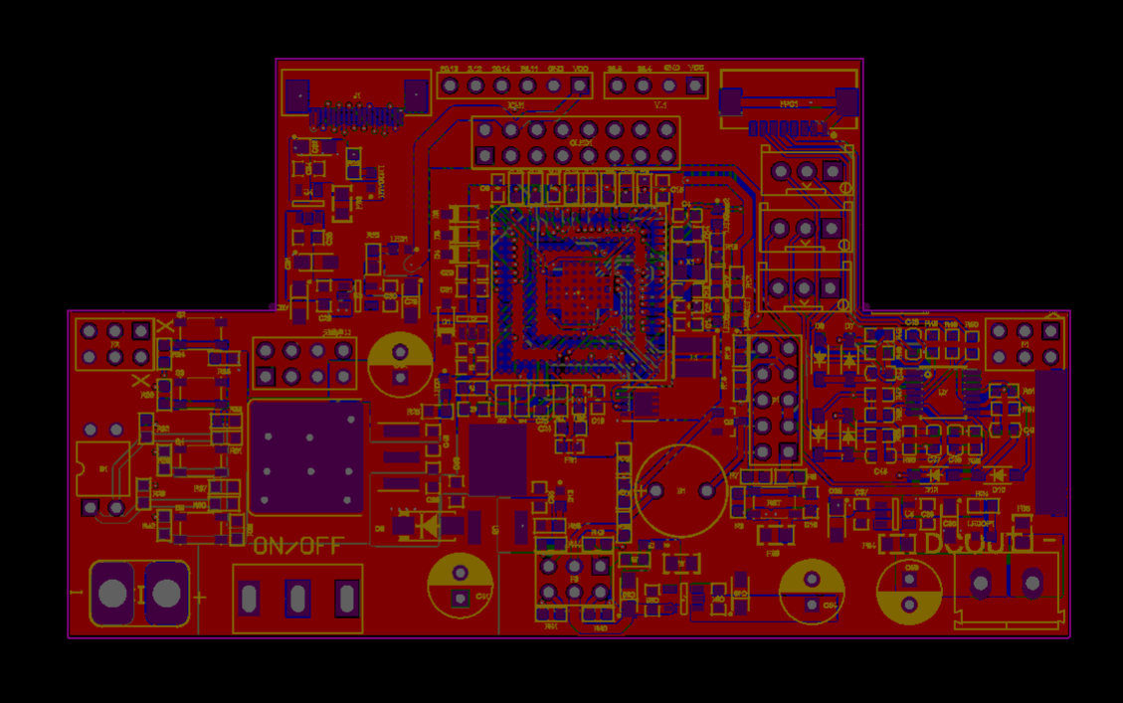

图 3.7.2 主板PCB图

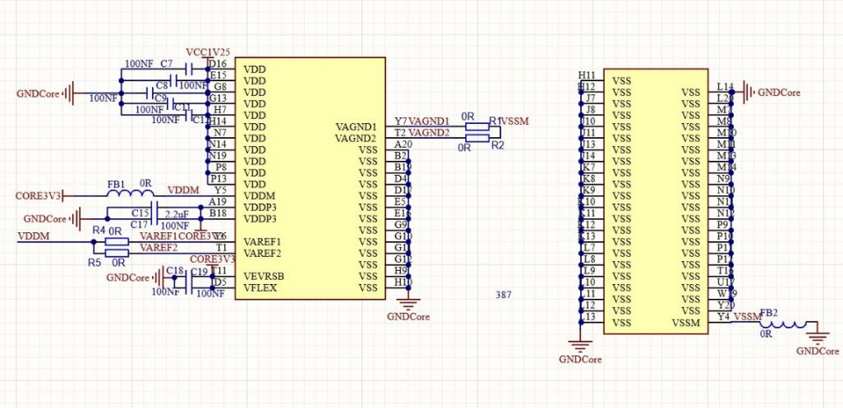

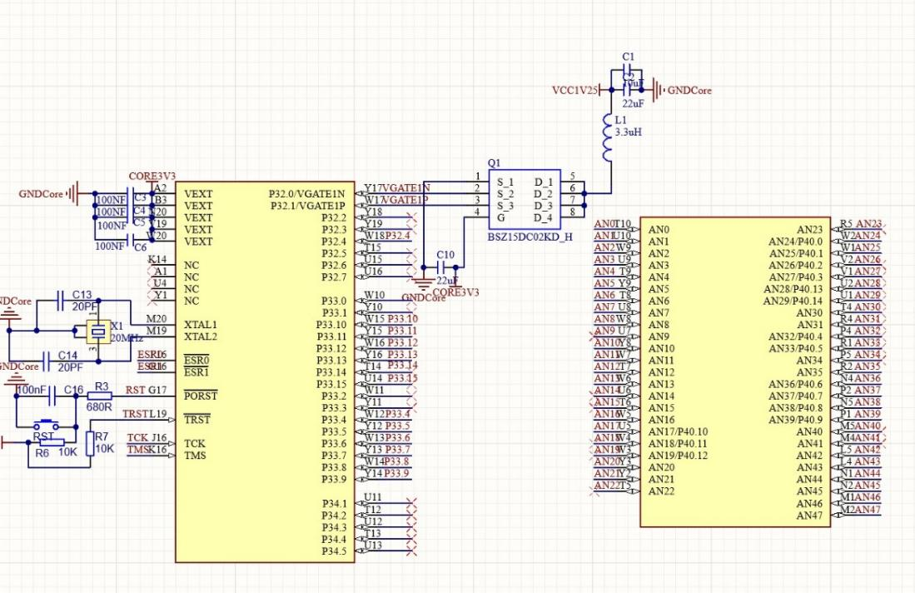

图 3.7.2 主板原理图

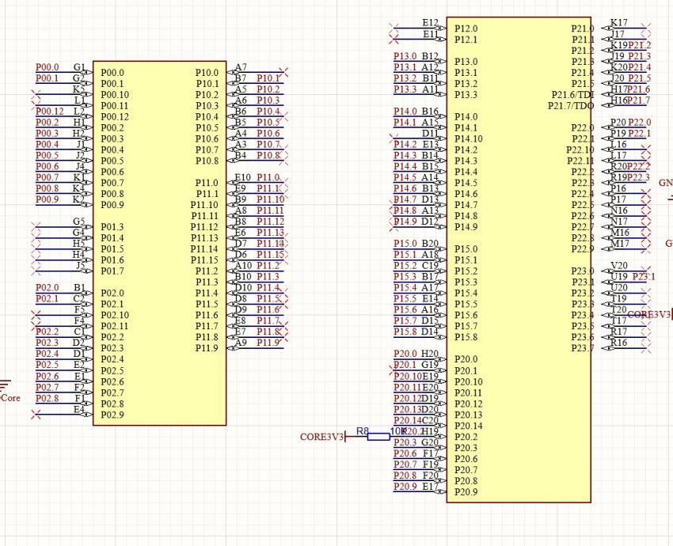

## 3.8 电磁检波模块

我们采用电磁检波模块作为通过断路方案，采用 OPA4377运放，根据赛道具体情况确定放大倍数，然后直接用贴片电阻焊好固定放大倍数，避免了在调试过程中误触可调电阻改变运放的放大倍数。

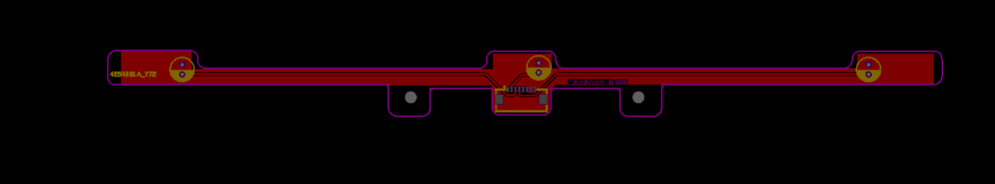

图3.8 电磁检波模块PCB 设计

## 3.9 硬件电路部分总结

功能正确这是印制板设计最基本、最重要的要求，准确实现电原理图的连接关系，避免出现“短路”和“断路”这两个简单而致命的错误。

可靠是 PCB 设计中较高一层的要求。连接正确的电路板不一定可靠性好，例如板材选择不合理，板厚及安装固定不正确，元器件布局布线不当等都可能导致 PCB 不能可靠地工作，早期失效甚至根本不能正确工作。

有些问题虽然发生在后期制作中，但却是 PCB 设计中带来的。而每一个造成困难的原因都源于设计者的失误。没有绝对合理的设计，只有不断合理化的过程。它需要设计者的责任心和严谨的作风，以及实践中不断总结、提高的经验。

# 第四章 软件控制设计

高效的软件程序是智能车高速平稳自动寻线的基础。我们设计的系统采用MT9V032（总钻风）摄像头进行赛道识别，图像采集及处理是整个软件的核心内容。在智能车的转向和速度控制方面，我们优化了传统PID控制算法，使智能车能够稳定快速在赛道中循迹并完成比赛。

## 4.1 图像分割

由于摄像头采集到的原始图像为灰度图像并不能直接用于元素识别，路径规划等复杂操作。所以对采集到的原始图像要先进行图像分割，即将灰度图像转化为只有黑白两个等级的二值化图像。传统的图像分割方式有固定阈值法，平均阈值法，大津法。在备赛过程中为了应对更加恶劣的环境我们还研究了高级的图像分割方式即边源检测法。接下来将对上述方法做简要介绍并讨论他们的优缺点。

**固定阈值法：**固定阈值法即人为的设定一个阈值，当像素点的灰度值大于设定值，则将该像素点的灰度值设定为255，反之若其小于设定值则将该像素点灰度值设置为0，这种方法有些类似于前些年的OV7725硬件二值化摄像头，可以大大节省单片机的算力，快速分割好一帧图像。但是缺点在于不能适应恶劣环境下的场地，譬如在光照不均匀时，这种方式分割出的图像将大量丢失赛道信息。

**平均阈值法：**平均阈值法是固定阈值法的延申，即当单片机采集完一帧图像后对该帧图像的所有像素点的灰度值加和取平均得到一个阈值，然后利用该阈值进行图像二值化。此种方式处理后的二值化图像一般偏暗，所以在使用时一般人为加入一些基础偏置。同样这种方法在光照不均匀时仍不能很好保存赛道信息。

**大津法**：OTSU 算法也称最大类间差法，有时也称之为大津算法，由大津于 1979 年提出，被认为是图像分割中阈值选取的最佳算法，计算简单，不受图像亮度和对比度的影响，因此在数字图像处理上得到了广泛的应用。简单来说就是遍历0~255的灰度值，用该灰度值将一副图像分割为前景和背景（黑和白），

用类间方差所定义的算式得到类间方差deltaTmp = w0 * pow((u0 - u), 2) + w1 * pow((u1 - u), 2)，当其最大时，即为最佳阈值（即得到的黑白图像区分最佳）。

效果图如下：



图4.1.1大津法图像处理（入十字）

OSTU算法在处理光照不均匀的图像的时候，效果会明显不好，因为利用的是全局像素信息。所以为了突破阳光的限制，我们尝试使用更加高级的图像分割方式——边缘检测法。

边缘检测的任务即找到具有阶跃变化或者屋顶变化（抛物线顶点）的像素点的集合。既然边缘是灰度变化最剧烈的位置，最直观的想法就是求微分。采用一阶微分的方法，我们定义一个梯度算子，梯度是一个向量，指出图像灰度变化最剧烈的方向。

$$∇f=(\frac{∂f}{∂x},\frac{∂f}{∂y})$$

.

图4.1.2 Canny法图像处理（十字）



图4.1.3Canny法图像处理（环岛&&补线）

综合考虑算法运行时间和场地环境等因素，最大化利用单片机资源我们最终选用了大津法配合偏振片的方式作为比赛方案。但是边界检测在单片机资源充足的情况下，绝对是解决光照不均匀与赛道反光问题不错的方案。

## 4.2 巡线处理

经过图像分割后我们已经得到可以进一步处理的二值化图像。对于二值化图像处理部分主要分为：赛道边界提取，跳变点寻找，赛道中心线位置，赛道类型识别四部分。

**1.赛道边界提取**

对于赛道边界提取，最常用的方式为双边扫线，即指每行图像的起始扫线都是从上一行图像的中线位置开始的，从白点向左向右扫到黑点及寻找到所需要的边界线，进而拟合出赛道中心线。经过双边扫线得到左右边界后，我们需要进一步对得到的边界进行分析，譬如总计出左右两侧的边界丢失行数，边界连续性以及边界曲率方便我们对之后对于赛道类型的判断。

2**.跳变点寻找**

跳变点即边界突然变化的点，或者解释为赛道边界连续性的终点或起点。跳变点准确与否对于赛道类型判断是否准确起着决定性的作用。



图4.2.1十字拐点

如图4.2.1中红色圆圈即为十字拐点。我们将赛道拐点的提取分成两步。第一步对左右边界做连续性差分，不难看出在拐点处赛道将会出现过零。拿右边界下拐点举例，由下向上进行差，数值在拐点附近将会由正变负出现一个过零点，不妨称其为疑似拐点。第二步，取疑似拐点附近几行计算曲率当曲率超过一定阈值我们就将得到了赛道的真正拐点。同理可以推导出左拐点以及上拐点的计算方式。

3.**赛道中心线位置**

赛道中线位置即为我们期望小车在赛道上行驶的位置，所以我们就要考虑不同路况下如何保证拟合中线永远处于赛道中央位置。

1. 已知左右线求边线

在已知左右线的基础上的处理最为简单，仅仅取每行左右线的中心位置即可得到近似的赛道中心线。

1. 一边丢线的中线拟合

如果一侧的边线丢失，我们在最初的基础上使用最近一行能够找到的赛道宽

度作为之后丢线区域的赛道宽度，之后的丢线区域就将已知边线平移该宽度的

一半作为近似的赛道中心线。

1. 丢线不严重区域的中线拟合

我们首先将正常直道的赛道宽度保存在一个数组中，之后在丢线不严重的区域寻找丢线边线的恢复行，计算恢复行的宽度相较正常直道赛道宽度的比值，再丢线区域按照这个比值，平移已知边线，拟合出需要的赛道中心线。



图4.2.2赛道中线及边界

## 4.3元素识别

1.十字

十字识别一共分为三步，十字前，入十字，出十字

第一步：找到左右下拐点，并且左右边界均存在连续性丢失。此时我们取左右下拐点和其下方一定数量的点进行最小二乘法计算，得出左右边界的斜率Ka，截距Kb，根据公式Y=Ka*X+Kb拟合出左右边界。



图4.3.1十字前

第二步：左右下拐点消失，并且图像底部出现边界连续性丢失。此时我们可以根据上拐点拟合出左右边界，也可以直接根据上拐点上方的中线拟合出全部中线。由于在十字处理过程中上拐点可信度并不高，存在边线错乱的情况所以此时我们常选用后者由部分中线去拟合全部中线，或者将中线强制赋值为图像中值。



图4.3.2入十字（中线拟合）



图4.3.3入十字（中线强打）

第三步：找到左右上拐点且左右边界连续丢边数很少，此时就可以判断已经驶出十字。这一步只需常规巡线，不再需要补线。



图4.3.4出十字

在十字扫线过程中由于中线的不稳定会导致上拐点的识别不稳定，所以在十字扫线前会根据上一帧图像下几行中线进行拟合得到预测中线，然后根据预测中线进行二次边界搜索，并对左右边界进行限幅。这种方式可以极大程度上保证十字过程中左右边界的准确性，斜入十字等问题也迎刃而解。

2.环岛

环岛处理一共分为五步，三步入环，两步出环

第一步：找到右下拐点且右边界连续性丢失，左边界连续且斜率小。此时根据右下拐点拟合出右边界。



图4.3.5入环岛一

第二步：右下拐点消失，但是右边界连续性丢失，左边界特征不变。此时我们根据左边界做赛道半宽平移得到中线。



图4.3.6入环岛二

第三步：找到右上拐点且行数超过一定阈值。将右上拐点与原左下边界一点进行直线斜率截距计算，从而拟合出新左边界。



图4.3.7入环岛三

第四步：找到左下拐点且左边界存在连续性丢失。此时我们可以根据左下拐点拟合出左边界，也可以将左下边界点与图像顶部边界点拟合，得到更加弯曲的左边界辅助小车快速出环。



图4.3.8出环岛一



图4.3.9出环岛一Plus





图4.3.10出环岛二

3.坡道

坡道元素的典型特征在摄像头上的体现就是突然出现非常多的非常规宽度道，这在上坡和下坡时会判断到两次。由于三轮车和直立车上均装有加速度计和陀螺仪，所以根据姿态解算结果在上下坡时车体运行角度会有很大变化，可以更加方便的判断坡道。由于车体在坡道上图像变得很不稳定，最终我们选用坡上切电磁控制转向。

4.出库

三轮出库有两种方式可以考虑，拉线出库和编码器里程出库。选用拉线出库就要考虑如何去除斑马线的干扰，我们的处理办法是使用腐蚀滤波将斑马线过滤掉，但是在出库过程中斑马线处于水平位置，常规腐蚀滤波并不能完全将其过滤，这就会影响摄像头元素识别，出线元素误判。最终我们选用编码器积分记录里程，并赋予其固定偏差让三轮走一个直角弯出库。

5.斑马线&&入库

以往斑马线识别采用的检测黑白跳变的方法，在车速较快情况会出现判断不及时的问题。这时我们可以考虑采用堆栈的方式，从图像数组一行的最左侧向右遍历，遇见黑色像素点，入栈，遇见白色像点，出栈并检验栈的长度是否符合斑马线宽度，如果符合就黑色块数量+1，当总数量满足我们设定的阈时，判断斑马线。在实际应用时，我们还用同样的方法计算了符合宽度的白色块的数量。实践证明，此方法判断成功率很高，并且几乎不会误判。

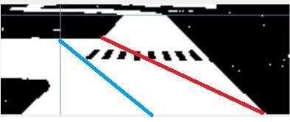

图4.3.11斑马线

在入库时我们可以采用图4.3.11利用拐点拉线的方式入库，也可以在识别到斑马线后给左右电机高差值PWM实现漂移入库，视觉效果极佳且速度比拉线入库快。

## 4.4 PID 控制算法

由于智能车的控制是响应速度非常快的闭环控制，所以本队使用了稳定性非常棒的PID理论作为基础，并在其中做出适合本队小车图像算法的改动。

### 4.4.1 驱动转向的 PD 位置式算法

考虑到智能车动态性能，原始的 PID 控制严重依靠参数设定，所以本队 采用位置式 PD 将积分项至 0 的算法。但是这依然不能解决根本问题，参考模糊控制的原理，将 P 根据误差和误差变化率做出相应的放大或者缩小，利用变化率可以粗略的判断小车是入弯或者出弯，再根据模糊表调整 P 的小，这样可以让小车自适应自身的速度和机械强度。由于出入弯道时，小车自身姿态的顺应整体的运行可以决定小车走线情况，所以本队将传统的微分误差项去除，更正为小车圆心距离，这样根据摄像头采集数据判断小车自身距离与赛道转弯半径的数值相比微分更加精准。

### 4.4.2 驱动电机的 PI 增量式算法

由于电机响应速度相比舵机速度、以及 DMA 场中断速度更加快，所以将电 机控制环放进速度更快的中断。由于 BangBang 算法存在切换震荡，所以本队选择了更顺应加减速的前馈量法。在原有的 PI 计算中融入前馈项，当速度误差小 的时候，前馈量小，速度误差大的时候，前馈量大，最终进行积分；使得加减速更加灵敏。加减速的策略使用动态速度，根据摄像头图像数据测量赛道绝对中心的长度，每一行对应一个速度，线性递减，用建模工具拟合出公式。使得入弯出弯都更加平滑。

## 4.5速度控制

车模运行速度是通过控制车轮速度实现的，车轮通过车模两个后轮电机驱动，因此通过控制电机转速可以实现对车轮的运动控制。

电机的运动控制有两个作用：

（1）通过电机速度控制，实现车模恒速运行和静止。虽然本届比赛规则中没有要求车模速度恒定，也没有要求车模在比赛之前和冲过终点之后保持静止状态。但是通过速度控制，可以提高车模稳定性。在将来的比赛中，如果规则增加了静止要求，或者需要通过路桥等障碍，速度控制将会发挥作用。

（2）通过电机差速控制，可以实现车模方向控制。电机运动控制是通过改变施加在其上的驱动电压实现的。对于电机的电磁模型、动力学模型以及车模的动力学模型进行分析和简化，可以将电机运动模型简化成如下的一阶惯性环节模型。施加在电机上一个阶跃电压Eμ（t），电机的速度变化曲线为：

（式中E为电压；u(t) 为单位阶跃函数；T1为惯性环节时间常数；km 为电机转速常数）

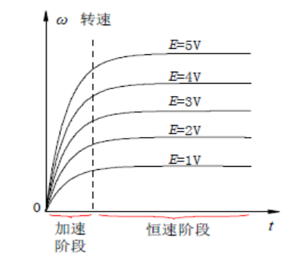

图4.5.1 电机在不同电压下的速度

对应不同的电压，电机的速度变化曲线如图2.6.1示。

电机运动明显分为两个阶段：第一个阶段是加速阶段；第二个阶段为恒速阶段。其中，在加速阶段，电机带动车模后轮进行加速运动，加速度近似和施加在电机上的电压成正比，加速阶段的时间长度取决于时间常数T1，该常数由电机转动惯量、减速齿轮箱、车模的转动惯量决定；在恒速阶段，电机带动车模后轮进行恒速运行，运行速度与施加在电机上的电压成正比。车模运行速度调整时间相对很长，此时，电机速度与施加在其上的电压成正比。通过传统的PID反馈控制，便可以精确控制电机的运行速度，从而控制车模的运行速度。电机速度控制需要测量电机的转速，电机旋转速度可以通过安装在电机输出轴上的光电编码盘方便获得。如图4.5.2所示。

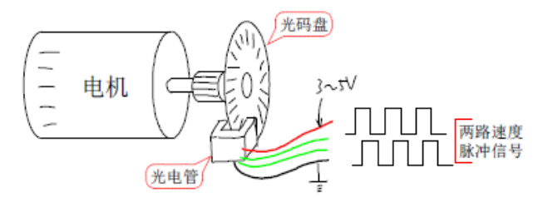图4.5.2 电机速度检测

利用控制单片机的计数器测量在固定时间间隔内速度脉冲信号的个数可以测量电机的转速。对于电机速度PID控制方法如图4.5.3所示。

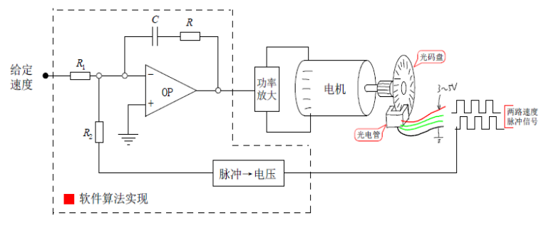图4.5.3 电机PI反馈控制

电机速度控制采用了PI调节器，具体实现可以通过单片机软件编程实现。

## 4.6车模电磁寻线行驶实现

### 4.6.1定位算法

在跑车前，通过电感对铺在赛道正中间电磁线的感应，分别可以得到该电感在检测不到电磁线情况下的最小 AD 值，和在同一高度下，正对电磁线所检测到的最大 AD 值，记录下每个线圈的最大 AD 值和最小 AD 值，同时做差即为该电感的 AD 变化范围。

所采用电感的寻线原理：某一时刻，采集六个电感的感应电动势，哪些线 圈的感应电动势数值越接近其在正对铝膜情况下的最大 AD 值，则说明这些线圈 在赛道所铺设的电磁线正上方范围内。反之数值越小，越接近检测不到电磁线情况 下的最小 AD 值，说明线圈越偏离赛道所铺设的电磁线上方范围。为了数据的可视 化和方便处理性，采取百分制的方法，将采集到的 AD 值与最小 AD 做差再与电感范围做比之后再乘以 100，得到的可以近似线性表示距离电磁线远近的 1~100 的数值。数字越小，说明距离电磁线正上方越近。

之后对与线圈采集到的数据，我们分别采取过对称线圈做和以及做差两种方法，最主要的思想是区分直道和弯道，并且对不同弯道，采取不同的路线通过。

### 4.6.2基于模糊控制的方向控制

知道了代表各个线圈相对于电磁线的大概距离的数值，并把其作为输入量， 最终确定车模转角的过程，我们采用了模糊控制这一数据处理方法。

模糊控制器的基本工作原理：将测量得到的被控对象的状态经过模糊化接 口转换为用人类自然语言描述的模糊量，而后根据人类的语言控制规则，经过模糊推理得到输出控制量的模糊取值，控制量的模糊取值再经过清晰化接口转 换为执行机构能够接收的精确量。

算法的具体思想如下：将车模从赛道一侧匀速平移至赛道另一侧，如从距 赛道中心线左侧 19cm 处，匀速移至距赛道中心线右侧 19cm 处。记录每一处车 模中心线相对于赛道中心线的偏差距离，以及此时 5 个线圈返回的电压值。对 5 个线圈返回的电压值进行归一化处理，使得所有电压对应为 1 到 100 之间的数 据，便于处理。

将采集后的各个归一化值数据，逐个与整个标定过程中该线圈的归一化后 数据作对比，记录下两数值最相近处的偏差，此即为车模中心线概率最大的位 置。对得到的各组最大位置数据进行概率模糊化，每一概率最大位置对应一个 概率平方衰减的波峰峰值。将模糊化后的各组数据再进行反模糊计算，得出最 终的概率分布，概率最大处的偏差即为车模中心线的位置。 由此，在车模的整个行驶过程中，均能计算出车模中心线的位置，给出驱动PWM对应的加减一定数值。

4.7电磁断路路径识别

使用电磁传感器对赛道的电磁信息进行采集，在对采集到的数据进行处理后，对已处理的电感数据进行循迹处理。

4.7.1数据处理

由于噪声的存在，采集到的电磁信号不可以直接使用，需要先进行取平均操作和归一化处理。将多次采集的电感值去除最大值和最小值后求取平均值，然后进行归一化处理。归一化是使用电感数值的最大值和最小值对采集到的电感值进行处理，使处理后的值处于0到200之间。对电感采集的值进行处理后可以消除部分噪声。

4.7.2循迹处理

对电感数值进行处理后，需要使用电感数值获取小车偏离赛道的程度和方向。我们使用了3个电感对赛道电磁信息进行采集，使用通过加权差比和计算得到的数值标识小车偏离赛道的程度和方向。

# 第五章 上位机调试

前面几章一直是在为系统制定方案以及方案的细化。但整个系统的完善主要 还是在系统的现场调试。在细分的每个模块中，大部分都涉及有众多参数，对这些参数的确定就需要软硬件联合调试。而这过程就需要一整套开发调试环境和工具。包括程序源代码的编辑以编译环境，参数调节与设定工具。

## 5.1 上位机调试软件的设计

上位机在工业控制当中又被称为 HMI,就是一台计算机，它的作用是监控现 场设备的运行状态，当现场设备出现问题在上位机上就能显示出各设备之间的状态（如正常、报警、故障等）。

计算机分为各个级别，与现场设备发生直接关系的计算机属于下位机，用来控制下位机，或给下位机下达新任务的计算机是下位机的“上位机”。若集散控制系统较大，计算机的级别可能不止两级，此时上位机还可能有级别更高的上位机对其进行控制或指派任务。我们的上位机是基于VOFA+上位机二次开发的，图 5.1.1和图5.1.2 是上位机软件界面。

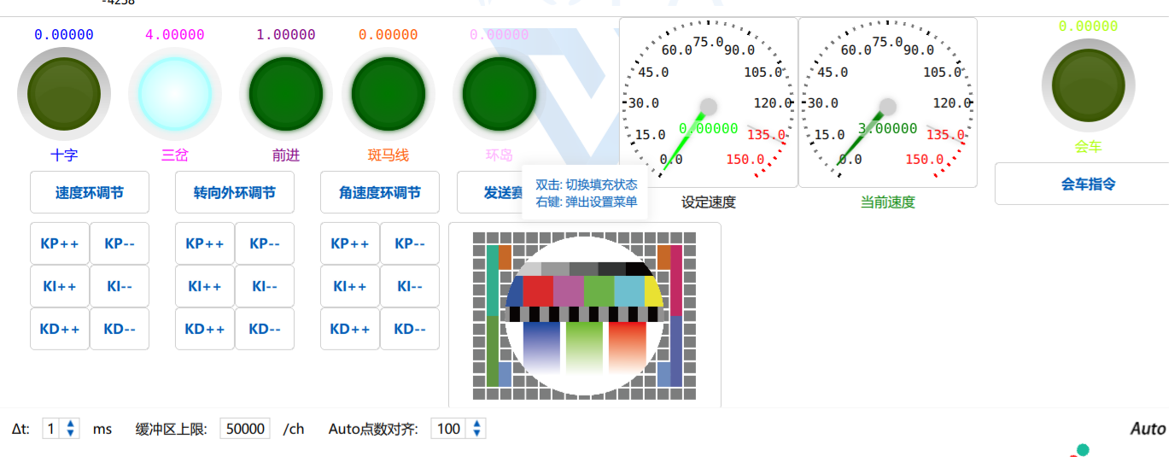

图5.1.1上位机界面

通过上位机我们可以在车模行驶过程中实时修改参数，5个指示灯辅助调试摄像头元素识别，解决赛道误判问题，两个仪表盘实时显示车模期望速度与实际速度。

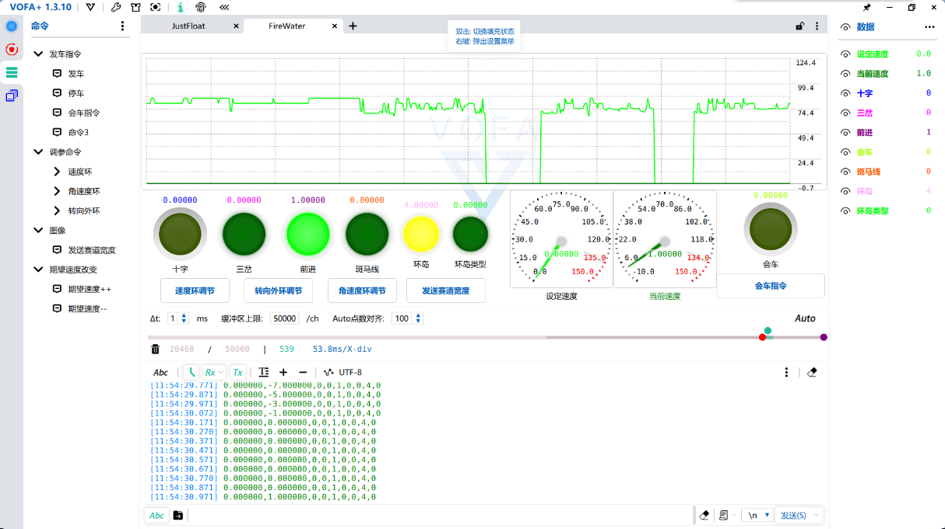

图5.1.2上位机全貌

## 5.2 现场调试

在完成基本程序之后，做的最多的工作就是调试，调试是一持续性的作。之前说过，我们为调试的方便，特别制作了按键加液晶模块。写程序的时候，自己想好的一些参数在静态测试的时候可能很好，但是当车在赛道上跑的时候，情况就不一样了。所以，车模必须在赛道上多跑以发现问题进而解决问题。车模主板上的IPS和按键联合FLASH就为这种现场调试提供了很好地硬件平台，在修改某个参数的时候就无需跑去电脑边上下载了，非常的方便。同时我们优化了按键调参模式，将其集成为类似MP3的菜单模式，仅需4个按键即可实现大量参数的修改与存储，同时结合拨码开关，可以进行多种比赛模式的切换，即使不烧程序也可以解决绝大部分的操作。

# 模型车主要技术参数说明

**车模技术检查表**

|  |  |  |  |  |
| --- | --- | --- | --- | --- |
| **队伍名称** | **白玉兰一队** | | | |
| **参赛学校** | **山东大学** | | | |
| **赛题组组别** | **摄像头组** | | | |
| **检查项目** | **规格**  （选手自行填写） | **符合**  **（√）** | **不符合（×）** | **备注** |
| 1.车模类型是什么？ | **F车模** |  |  | 如果是自制车模，请标明自制。 |
| 车模整体尺寸：  1.（包括传感器在内）长，宽，高(mm)  2. 摄像头组标明镜头距离地面高度。 | 1．车模整体长度25.5cm*18.2cm（备注：车模可以使用竞赛指定B型车模中，车模运行方向不限。车模宽度不超过25厘米，高度不超过20厘米，长度没有限制）  2.摄像头高14.5cm |  |  | 在填写是，请将所在组别规则对于车模尺寸限制同时进行填写。 |
| 1. 传感器种类、规格(型号)数量。 2. 是否使用自带MCU的成品传感器模块？型号是什么？ | 1.总钻风MT9V034、1024编码器、姿态传感器IMU660RA、TOF测距模块VL53LIX  2.否 |  |  |  |
| 1. 控制转向舵机型号是否自行改装舵机？ 2. 防伪易损标签是否完整？ | 未使用舵机 |  |  |  |

|  |  |  |  |  |
| --- | --- | --- | --- | --- |
| 1. 是否增加伺服电机？  2. 如果有那么种类、个数和作用？ | 1．否  2．否 |  |  |  |
| 1. 电路中微处理器型号和个数？ | 1. Tc387最小系统核心板一块 |  |  |  |
| 1. 是否具有其它可编程器件，个数与作用？ | 1.否 |  |  |  |
| 1. 是否有无线通讯装置？ 2. 如果有，那么种类和个数？ | 1.否 |  |  |  |
| 1. 电池的种类、规格和数量？ | 11.1V 1800mAh锂电池 |  |  |  |
| 1. 是否使用GPS导航？  2. 是否没有使用RTK？ | 1.否  2.否 |  |  |  |
| 1. 后轮驱动电机是否是原车模电机？ 2. 是否具有防伪易损标签？ | 1. 是 2. 是 |  |  |  |
| 1. 车模轮胎是否原有的纹理可辨析？ 2. 轮胎表面是否具有粘性物质？ 3. 对于麦克纳姆轮是否更换过小轮胶皮？ | 1. 是 2. 否 |  |  |  |
| 1. 车模底盘是否是原车模底盘？ 2. 是否有大面积切割？ | 1. 是 2. 否 |  |  |  |
| 1. 车轮轴距、轮距是否改装？ 2. 改装参数是什么？ | 1. 否 2. 否 |  |  |  |
| 1. 车模驱动轮传动机机构是否改装？ 2. 改装方式是什么？ | 1. 否 2. 否 |  |  |  |
| 1. 车模差速器是否改装？ 2. 改装方式是什么？ | 1. 否 2. 否 |  |  |  |
| 1. 是否更换过原装车模中的机械元器件？更换后的规格 是什么？ | 1. 是 2. M3螺丝，与原装车摸相同 |  |  | 。 |
| 1. 车模电路板个数及功能。 2. 其中是否有购买成品、哪一些？ | 1. 主板一块、驱动板一块、电磁板一块 2. 否 |  |  |  |
| 1. 自制电路板是否标记有学校名称、队伍名称、制作日期等信息？ 2. 标示信息在PCB的哪一层？ | 1. 有标记学校名称、制作日期 2. 主板铜层 |  |  | 请在表格中注明电路板队伍信息的内容。 |
| 其它待说明内容 |  |  |  |  |
| 检查人员签名： | 检查意见： | | | |

# 第七章总结

本文介绍了 CMOS 数字摄像头智能车的总体设计方案，从机械布局、架构设计，硬件系统设计和软件设计三个部分详细介绍了我们设计小车的方案和一些创新。在基本的设计流程中，我们也进行了不断地尝试，并且取得了较理想的成果。车模的设计要综合考虑各个方面的问题和可能遇到的问题。在设计的时候要胆大心细，求实创新。

智能汽车竞赛举办到现在已经是第十八届了。在技术和经验上都是比较成熟了，尤其是摄像头，比赛的差距更是非常小。今年山大智能车实验室团结合作大胆创新，在很多前沿领域均取得重大突破。在图像处理中，我们通过算法优化实现了可以车载运行的Canny边缘检测法，元素识别、基础巡线、元素补线更是再往届基础上实现了质的飞跃；在控制算法中，也是第一次将串级控制引入F车模中；此外在电机控制中，ADRC，电流闭环也均有突破但碍于第一年开发，控制效果并没有达到预期，只能交给下一届继续突破。我坚信山大智能车经过这几年不断地积累创新，后继者们一定可以重拾昔日的荣光！

# 致谢

在为本次大赛制作智能车期间，我们遇到过很多问题，从最初的稳压芯片选型与方案确定，到后来的软硬件联合调试。在解决一个个问题之后，我们发现，我们技术上在不断成长，思想上不断成熟。而在这过程中，离不开学校，老师和同学的支持。

首先，我们要感谢学校对这次比赛的重视，感谢学校本科生院对我们比赛的大力支持。没有他们的支持，我们的车模绝对上不了赛场。其次，我们要感谢学长和指导老师的悉心教导，没有他们的指导和整体的规划安排，我们很难有今天的成果。最后，我们要感谢同实验室并肩奋战到最后的白玉兰一队，所谓羁绊只有在同甘共苦后才能产生，历经苦难得到的幸福才不会轻易崩塌，一路走来真的太不容易了，感谢这一路相互扶持，互相学习，共同进步，和你们合作的这一年将会是我们最好的回忆。

# 参考文献

[1] 卓晴，黄开胜，邵贝贝 《学做智能车》 北京-北京航空航天大学出版社 2007

[2] Stephen Prata ***C Primer Plus*** 北京-人民邮电出版社 2019

[3] 天宫在线 《MATLAB2018从入门到精通》 北京-中国水利水电出版 2019

[4] 沈红卫，任沙浦，朱敏杰等著 《***STM32***单片机应用与全案例实践》北京-电子工业出版社 2019

[5] 王秀和 《电机学》北京-机械工业出版社 2018

[6] 卓晴 《电磁直立组F车模参考设计方案》 2012

[7] 张铮,徐超,任淑霞,韩海玲著 《数字图像处理与机器视觉——Visual C++与Matlab实现》（第2版）北京-人民邮电出版社 2014

[8] 浩然三队 全国大学生智能汽车邀请赛技术报告 山东大学 2020

[9] 歪瑞古德队 全国大学生智能汽车邀请赛技术报告 山东大学(威海) 2020

[10] 北京科技大学双车避障组 全国大学生智能汽车邀请赛技术报告 北京科技大学 2020

[11] 杭电双车一队 全国大学生智能汽车邀请赛技术报告 杭州电子科技大学 2020

[12] 济海追风2队 全国大学生智能汽车邀请赛技术报告 哈尔滨工程大学 2020

[13] 紫丁香一队 第十四届“恩智浦”杯全国大学生智能车大赛技术报告 哈尔滨工业大学 2019

[14] 韩晶清 《自抗扰控制技术》北京-国防工业出版社 2008

[15] VOFA+官方文档

# 附录 部分程序源代码

## 1.边缘检测算法源码

/*-------------Canny算法检测边缘---------------

* Gx:

* 1 -1

* 1 -1

*---------------

* Gy:

* -1 -1

* 1 1

*----------------------------------------

% 输入：

% org：图像，如果不是灰度图转成灰度图

% lowThr：低阈值

% 输出：

% ImgEdge： 两个偏导的平方差，反映了边缘的强度

% Sector：将方向分为3个区域，具体如下

% ------->x

% |3 2 1

% |0 X 0

% |1 2 3

% V

% y

*---------------------------------------*/

uint8 Sector[MT9V03X_H][MT9V03X_W] = {0}; //像素梯度所在扇区

uint8 ImgEdge[MT9V03X_H][MT9V03X_W] = {0};

int A[MT9V03X_H][MT9V03X_W] = {0};

void CannyEdgeTest( uint8 org[MT9V03X_H][MT9V03X_W], uint8 lowThr )

{

float Temp[9] = {0}; //双阈值检测临时数组

//float TemMax = 0; //临时最大值

//float theta = 0; //梯度方向

int Xg = 0; //X方向梯度

int Yg = 0; //Y方向梯度

uint8 x, y;

uint8 ratio = 2; //高低阈值检测比例

uint8 highThr = ratio*lowThr; // ratio*lowThr; //高阈值

uint8 loss = 2; //非极大值抑制补偿,增加边缘

//==========求解梯度，幅度和方向===========

for(y=0; y<59; y++) //最下面一行不处理

{

for(x=0; x<187; x++) //最上一列不处理

{

Xg = org[y][x] + org[y+1][x] - org[y][x+1] - org[y+1][x+1]; //计算X方向梯度

Yg = -org[y][x] + org[y+1][x] - org[y][x+1] + org[y+1][x+1]; //计算Y方向梯度

A[y][x] = Fsqrt(Xg*Xg+Yg*Yg); //求幅值，快速开平方算法

Sector[y][x] = Atan2(Yg, Xg); //求梯度方向分区

}

}

//===============非极大值抑制================

for(y=1; y<59; y++)

{

for(x=0; x<187; x++)

{

if(0 == Sector[y][x]) //水平方向

{

if( (A[y][x] > A[y][x+1] - loss) && A[y][x] > (A[y][x-1] - loss) )

A[y][x] = A[y][x];

else

A[y][x] = 0;

}

if(1 == Sector[y][x]) //右上、左下

{

if( A[y][x] > (A[y-1][x+1] - loss) && A[y][x] > (A[y+1][x-1] - loss) )

A[y][x] = A[y][x];

else

A[y][x] = 0;

}

if(2 == Sector[y][x]) //竖直方向

{

if( A[y][x] > (A[y-1][x] - loss) && A[y][x] > (A[y+1][x] - loss) )

A[y][x] = A[y][x];

else

A[y][x] = 0;

}

if(3 == Sector[y][x]) //左上、右下

{

if( A[y][x] > (A[y-1][x-1] - loss) && A[y][x] > (A[y+1][x+1] - loss) )

A[y][x] = A[y][x];

else

A[y][x] = 0;

}

}

}

//=============双阈值检测=================

for(y=1; y<59; y++)

{

for(x=1; x<187; x++)

{

if( A[y][x] < lowThr ) //低于低阈值

ImgEdge[y][x] = black;

else if( A[y][x] > highThr ) //高于高阈值

ImgEdge[y][x] = white;

else

{

Temp[0] = A[y+1][x-1]; Temp[1] = A[y+1][x]; Temp[2] = A[y+1][x+1];

Temp[3] = A[y][x-1]; Temp[4] = A[y][x]; Temp[5] = A[y][x+1];

Temp[6] = A[y-1][x-1]; Temp[7] = A[y-1][x]; Temp[8] = A[y-1][x+1]; //3x3区域内点

Quicksort(Temp, 9, 0, 8); //快速排序,低到高

if(Temp[8] > highThr)

{

ImgEdge[y][x] = white;

A[y][x] = 1;

}

else

{

ImgEdge[y][x] = black;

A[y][x] = 0;

}

}

}

}

}

float Fsqrt(float x)

{

float xhalf = 0.5f * x;

int i = *(int*)&x; // evil floating point bit level hacking

//i = 0x5f3759df - (i >> 1); // what the fuck?

i = 0X5F3504F3 - ( i >> 1 ); //精度更高

x = *(float*)&i;

x = x*(1.5f-(xhalf*x*x));

return 1/x;

}

/********************************************

* 直接计算几个分界点的值,只需判断 y/x 的值所

* 对应的角度在哪个范围即可，不用实时求atan

*--------------------------------------------

* 角度范围 | 弧度范围

*--------------------------------------------

* 0 ~ 22.5 ------> 0 ~ 0.3926990

* 22.5 ~ 67.5 ------> 0.3926990 ~ 1.1780972

* 67.5 ~ 112.5 ------> 1.1780972 ~ 1.9634954

* 112.5 ~ 157.5 ------> 1.9634954 ~ 2.7488935

* 157.5 ~ 180 ------> 2.7488935 ~ 3.1415926

*--------------------------------------------

* y/x值对应弧度

* 0 ---- 0.41421356 水平方向

* 0.41421347 ---- 2.41421356 右上、左下

* 2.41421326 ---- -2.41421356 竖直方向

* -2.41421362 ---- -0.41421356 左上、右下

* -0.41421365 ---- 0 水平方向

********************************************/

uint8 Atan2(float y, float x)

{

float tanNum;

uint8 alpha; //返回角度

tanNum = y/x;

if( tanNum> -0.41421365 && tanNum< 0.41421356 )

alpha = 0; //水平方向

else if( tanNum>= 0.41421356 && tanNum< 2.41421356)

alpha = 1; //右上、左下

else if( tanNum<= -0.41421356 && tanNum> -2.41421362)

alpha = 3; //左上、右下

else

alpha = 2; //竖直方向

return alpha; //方向

}

void Quicksort(float array[], uint8 maxlen, uint8 begin, uint8 end)

{

uint8 i, j;

if(begin < end)

{

i = begin + 1; // 将array[begin]作为基准数，因此从array[begin+1]开始与基准数比较！

j = end; // array[end]是数组的最后一位

while(i < j)

{

if(array[i] > array[begin]) // 如果比较的数组元素大于基准数，则交换位置。

{

Swap(&array[i], &array[j]); // 交换两个数

j--;

}

else

i++; // 将数组向后移一位，继续与基准数比较。

}

/* -------------------------------------------------------------------------------------------------

*跳出while循环后，i = j。

* 此时数组被分割成两个部分 --> array[begin+1] ~ array[i-1] < array[begin]

* --> array[i+1] ~ array[end] > array[begin]

* 这个时候将数组array分成两个部分，再将array[i]与array[begin]进行比较，决定array[i]的位置。

* 最后将array[i]与array[begin]交换，进行两个分割部分的排序！以此类推，直到最后i = j不满足条件就退出！

-------------------------------------------------------------------------------------------------*/

if(array[i] >= array[begin]) // 这里必须要取等“>=”，否则数组元素由相同的值时，会出现错误！

i--;

Swap(&array[begin], &array[i]); // 交换array[i]与array[begin]

Quicksort(array, maxlen, begin, i);

Quicksort(array, maxlen, j, end);

}

}

void Swap(float *a, float *b)

{

float temp;

temp = *a;

*a = *b;

*b = temp;

}

## 2.变速源码

void Speed_Set_Control2(void)

{

if(Stop_Flag||!Run_Flag||Key_Stop)

{Speed_Set = 0; }

else if(Garage_Step&&UseGarage)

{Speed_Set = 40; }

else

{

switch(Mode_Set)

{

case0: Speed_Set = 0; //停车break;

case1: Speed_Set=(-Abs((exp(-Abs(Car_Difference/8))-1) / (exp(-Abs(Car_Difference/8))+1)) *0.5 + 1) * (High_Speed);break;

case3: Speed_Set=(-Abs((exp(-Abs(Car_Difference/2))-1) / (exp(-Abs(Car_Difference/2+1)) *0.5 + 1) * (High_Speed);break;

case4: Speed_Set = (Low_Speed-10); break;

case5: Speed_Set = (Low_Speed) - (Car_Difference * Car_Difference * 15 / 3600) ; break;

}

}

}